IMPLEMENTASI PENGELOLAAN ALOKASI DANA DESA DI DESA TINELO KECAMATAN TELAGA BIRU KABUPATEN GORONTALO

OLEH:
DEWA PERMANA WIRATMA
S2118129

SKRIPSI
Diajukan Sebagai Salah Satu persyaratan Guna Memperoleh Gelar Sarjana



PROGRAM STUDI ILMU PEMERINTAHAN
FALKUTAS ILMU SOSIAL DAN POLITIK
UNIVERSITAS ICHSAN GORONTALO
2022

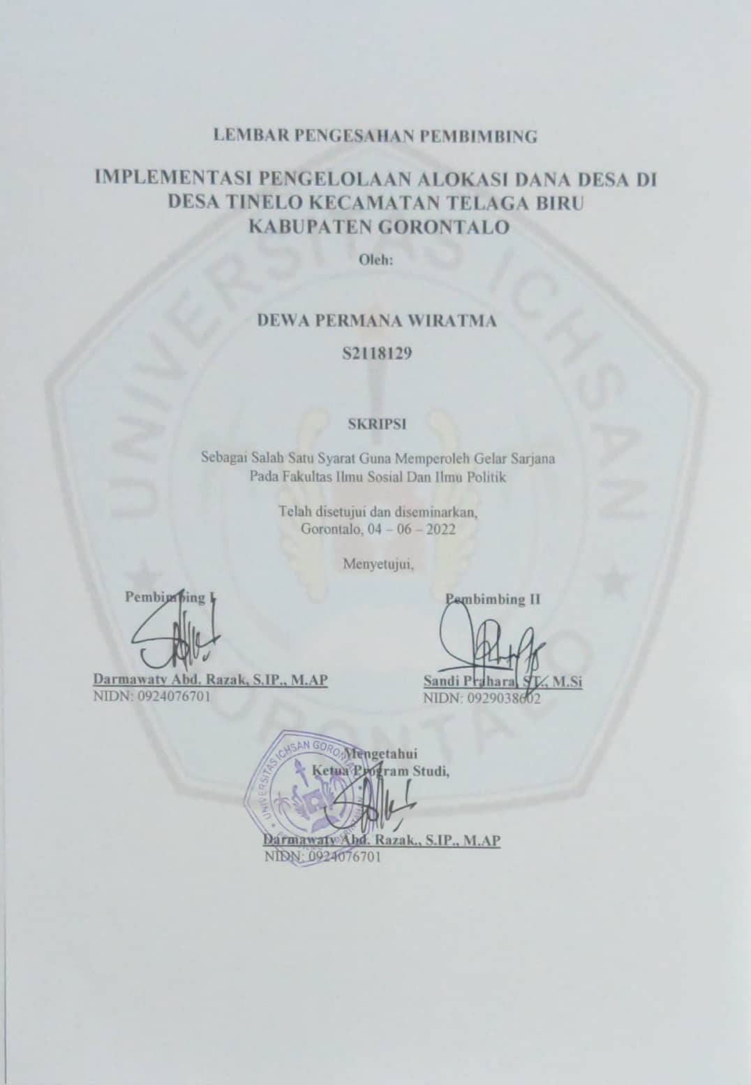
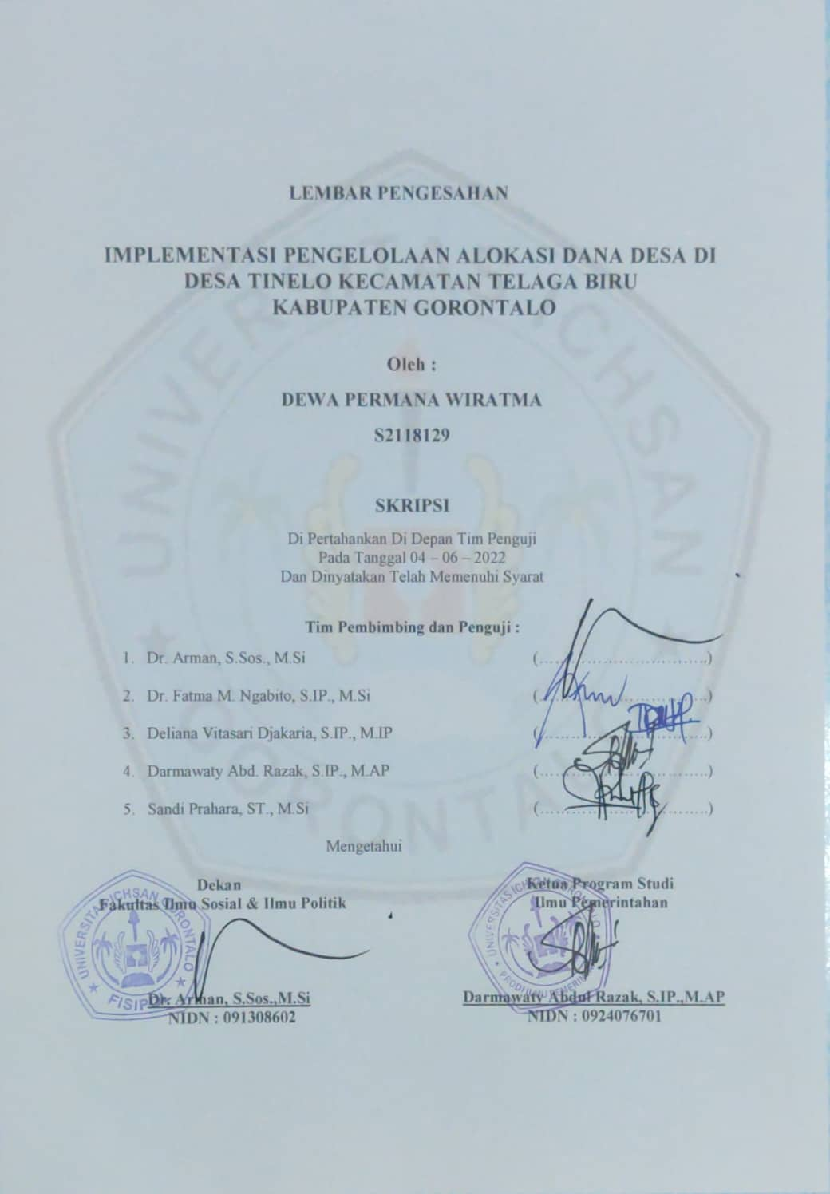
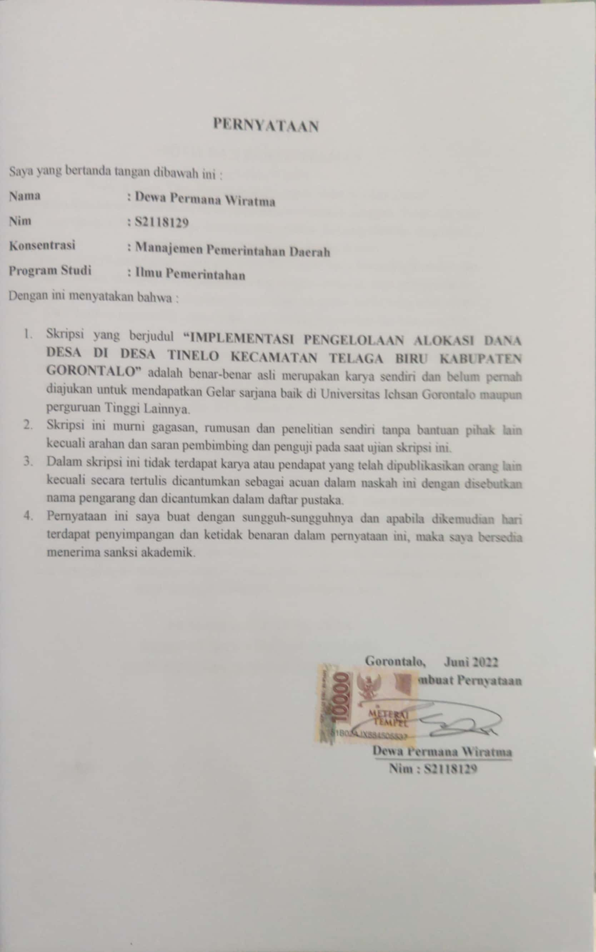
MOTO DAN PERSEMBAHAN
Man Jadda Wajada
“Barang Siapa Yang Bersungguh-Sungguh Maka Ia Akan Dapat”
Dalam kehidupan ini harus diperjuangkan dengan sungguh-sungguh.
Tidak ada yang bisa dicapai jika usaha tanpa disertai kesungguhan.
Kesungguhan ini yang akan membawa menuju kesuksesan dimasa depan.
Sesulit apapun rintangannya jika kita berusaha dengan kerja keras, kerja cerdas, dan kerja ikhlas, utamnya ada kemauan dan bersungguh-sungguh serta menggunakan logika dan ilmu pengetahuan sesuai kemampuan yang kita miliki yang telah Allah SWT berikan kepada kita, maka tidak ada hal yang terasa sulit dan kita pasti bisameraih kesuksesan. Setiap orang memiliki kemampuan untuk tumbuh dan berkembang, jadi bukan hanya sekedar tumbuh, melainkan harus berkembang juga. Allah SWT sudah memberikan modal dasar berupa otak dan akal yang lebih baik dibandingkan dengan makhluk ciptaan Allah SWT lainnya di muka bumi ini.
PERSEBAHAN
Puji syukur selalu kupanjatkan kepada Allah SWT atas rahmat dan karunianya berupa kesehatan, kekuatan, dan ketabahan dalam menjalani hidup ini. Salawat dan salam selalu kuhaturkan kepadan Baginda Nabi Muhammad SAW yang telah membawa perubahan dari alam kegelapan menuju alam terang benderang seperti saat ini. Saya persembahkan skripsi ini untuk kedua orang tua saya (bapak Lukman dan Ibu Ranita). Terimakasih untuk Ibu dan Bapak yang telah berusaha memberikan bantuan baik bantuan moril maupun materi dan mendoakan saya serta mendukung saya untuk dapat mencapai keinginan dan kesuksesan saya.
ALMAMATER TERCINTA
TEMPAT SAYA MENIMBA ILMU
UNIVERSITAS ICHSAN GORONTALO

ABSTRACT
DEWA PERMANA WIRATMA. S2118129. THE IMPLEMENTATION OF VILLAGE FUND ALLOCATION MANAGEMENT AT TINELO VILLAGE, TELAGA BIRU SUBDISTRICT IN GORONTALO DISTRICT

This study aims to know: 1) the role of the village apparatus in the implementation of village fund allocations at Tinelo village, Telaga Biru Subdistrict in Gorontalo District, and 2) The bureaucratic structure of the policy of the Tinelo village apparatus follows their respective duties and responsibilities. The method used in this study is a qualitative approach with a descriptive presentation. There are six informants in this study. They are the apparatus from Tinelo Village. The data collection used in this study employs observation, interview, and documentation techniques. This study uses interactive data analysis techniques through data collection, data reduction, data presentation, and conclusion. The allocation of village funds at Tinelo village includes several stages, namely the stages of communication, resources, disposition, and bureaucratic structure. The factors playing a role in the allocation of village funds at Tinelo village are divided into two types, namely: (1) Internal factors; in the form of village fund allocations that play a role include kinship between village apparatus, village apparatus' respect for each other, and apparatuses give and receive opinions, and (2 ) External factors include the allocation of village funds at Tinelo village playing a role, namely relationship between village apparatus, problems experienced by village apparatus such as Tinelo community elements who do not take responsibility for information about the allocation of village funds.

Keywords: implementation of village fund allocation

ABSTRAK
DEWA PERMANA WIRATMA. S2118129. IMPLEMENTASI PENGELOLAAN ALOKASI DANA DESA DI DESA TINELO, KECAMATAN TELAGA BIRU, KABUPATEN GORONTALO.

Penelitian ini bertujuan untuk mengetahui: 1.) Peran aparat desa dalam implementasi alokasi dana desa di desa Tinelo, kecamatan Telaga Biru, kabupaten Gorontalo. 2.) Struktur birokrasi kebijakan aparat desa Tinelo apakah sesuai dengan tugas dan tanggungjawabnya masing-masing. Metode yang digunakan di dalam penelitian ini melalui pendekatan kualitatif dangan penyajian secara deskriptif. Informan dalam penelitian ini sebanyak enam orang yang merupakan aparat desa Tinelo. Teknik pengumpulan data yang digunakan dalam penelitian ini yaitu menggunakan teknik observasi, wawancara, dan dokumentasi. Penelitian ini menggunakan teknik analisis data secara interaktif melalui pengumpulan data, reduksi data, penyajian data, dan penarikan kesimpulan. Alokasi dana desa di desa Tinelo meliputi beberapa tahapan diantaranya tahap komunikasi, sumber daya, disposisi, dan struktur birokrasi. Faktor-faktor yang berperan pada alokasi dana desa di desa Tinelo tebagi dua yaitu: (1) Faktor internal berupa alokasi dana desa yang berperan meliputi kekeluargaan antara aparat desa, aparat desa saling menghargai, dan para aparat saling memberi dan menerima pendapat, dan (2) Faktor eksternal yang mencakup alokasi dana desa di desa Tinelo yang berperan meliputi hubungan antara aparat desa, permasalahan yang dialami aparat desa yaitu oknum masyarakat Tinelo yang tidak bertangungg jawab dalam menginformasikan tentang alokasi dana desa.

Kata kunci: Implementasi alokasi dana desa

KATA PENGANTAR
Dengan mengucapkan puji syukur kehadirat Allah S.W.T serta salam dan taslim atas junjungan kita Nabi Besar Muhammad S.A.W sehingga penulis dapat menyelesaikan Skripsi yang berjudul Implementasi Pengelolaan Alokasi Dana Desa Di Desa Tinelo, Kecamatan Telaga Biru, Kabupaten Gorontalo. Tujuan penelitian ini adalah untuk mengetahui Implementasi Pengelolaan Alokasi Dana Desa Di Tinelo.
Skripsi ini adalah salah satu syarat mahasiswa untuk memperoleh gelar sarjana Ilmu Pemerintahan pada Fakultas Ilmu Sosial dan Ilmu Politik Di Universitas Ichsan Gorontalo. Dalam menyusun skripsi ini, penulis mengalami berbagai kesulitan dan hambatan, tetapi berkat rahmat dan petunjuk dari Allah SWT serta bantuan dan bimbingan dari dosen pembimbing serta motivasi dan dorongan dari kedua orang tua, keluarga, dan teman-teman, maka segala kesulitan dan hambatan dapat teratasi.
Penulis menyadari bahwasannya di dalam skripsi ini masih sangat sederhana dan jauh dari kata sempurna. Tetapi, penulis persembahkan kepada para pembaca, semoga setelah membaca dan memahami isi skripsi ini pembaca bersedia menyisihkan waktu untuk memberikan kritik dan saran yang berguna dalam menyempurnakan skripsi ini.
Pada kesempatan ini penulis, mengucapkan terimakasih kepada kedua orang tua atas semua do’a, usaha, motivasi dan dorongan, Bapak Dr. Abdul Gaffar La Tjokke, M.Si selaku Rektor Universitas Ichsan Gorontalo, Bapak Dr. Arman S.sos, M.Si selaku Dekan Fakultas Ilmu Sosial dan Ilmu Politik Universitas Ichsan Gorontalo, Ibu Darmawaty Abd. Razak S.IP., M.AP., selaku Ketua Program Studi Ilmu Pemerintahan Fakultas Ilmu Sosial dan Ilmu Politik Universitas Ichsan Gorontalo sekaligus Dosen Pembimbing I, Ibu Sandy Prahara ST., M.SI., sebagai Sekretaris Program Studi Ilmu Pemerintahan Fakultas Ilmu Sosial dan Ilmu Politik Universitas Ichsan Gorontalo sekaligus Dosen Pembimbing II, serta semua Dosen di Lingkungan Fakultas Ilmu Sosial dan Ilmu Politik yang memberi saran masukan. Dengan segala kerendahan hati ini, penulis mendoakan semoga bantuan, bimbingan, dan arahan yang telah diberikan oleh berbagai pihak sebagai petunjuk untuk lebih baik di kemudian hari dan akan memperoleh rahmat, hidayah, dan ridho Allah SWT.
Gorontalo, 2022

Penulis
Halaman
HALAMAN SAMPUL .…………………………………………………..
HALAMAN PENGESAHAN…………………………………………......
ABSTRACT…………...……………………………………………... I
ABSTRAK…………………………………………………. I
KATA PENGANTAR .……………………………………………….. III
DAFTAR ISI………………………………………………………….. IV
BAB I ……………………………………………………………. 1
PENDAHULUAN…………………………………………………. 1
  - LATAR BELAKANG…………………………………………. 1
  - RUMUSAN MASALAH………………………………………. 4
  - TUJUAN PENELITIAN………………………………………. 4
  - MANFAAT PENELITIAN……………………………………. 4
BAB II …………………………………………………………… 6
TINJAUAN PUSTAKA…………………………………………. 6
2.1. KONSEP IMPLEMENTASI…………………………………. 6
2.2. PENGERTIAN ALOKASI DANA DESA………………….. 10
2.3.PENGERTIAN APARAT……………………………………. 12
2.4. PENCAIRAN DAN PENYALURAN DANA DESA……….. 15
2.5. KERANGKA PIKIR………………………………………… 16
BAB III…………………………………………………………… 18
OBYEK DAN METODE PENELITIAN…………………………. 18
3.1. OBYEK PENELITIAN………………………………………. 18
3.2. METODE PENELITIAN……………………………………. 18
3.2.1. JENIS PENELITIAN………………………………. 19
3.2.2. SUMBER DATA…………………………………. 19
3.2.3. FOKUS PENELITIAN……………………………. 19
3.2.4. INFORMAN PENELITIAN………………………. 21
3.2.5. TEKNIK PENGUMPULAN DATA………………. 21
3.2.6. TEKNIK ANALISIS DATA………………………. 22
3.2.7. UJI KEABSAHAN DATA…………………………. 23
BAB IV…………………………………………………………… 25
HASIL PENELITIAN DAN PEMBAHASAN……………………. 25
4.1. GAMBAR UMUM LOKASI PENELITIAN………………… 25
4.1.1. SEJARAH SINGKAT DESA TINELO KECAMATAN TELAGA BIRU………………………………………….. 25
4.1.2. VISI DAN MISI DESA TINELO KECAMATAN TELAGA BIRU……………………………………………………… 26
4.1.3. STRUKTUR ORGANISASI DESA TINELO KECAMATAN TELAGA BIRU…………………………. 29
4.2. HASIL PENELITIAN………………………………………. 30
4.2.1. Tahapan-Tahapan Implementasi Aparat Desa Dalam Pengelolahan Dana Desa Penelitian Berdasarkan Teori Edward III Dalam Widodo (2011 : 98)… 30
      - Komunikasi (communication)………………………… 30
      - Sumber Daya (resources).…………………………….. 33
      - Disposisi (disposition)………………………………….. 36
      - Struktur Birokrasi (bureaucratic structure)…………….. 37
    - Faktor-Faktor Penghambat Implementasi Pengelolaan Alokasi Dana Desa Di Kantor Desa Tinelo………………………… 40
      - Faktor Internal.…………………………………………. 40
      - Faktor Eksternal………………………………………… 41
  - Pembahasan………………………………………………. 42
BAB V………………………………………………………….. 44
PENUTUP…………………………………………………….… 44
5.1. KESIMPULAN …………………………………………….. 44
5.2. SARAN-SARAN…………………………………………….. 45
DAFTAR PUSTAKA…………………………………………….. 47
LAMPIRAN……………………………………………………… 49

BAB I
PENDAHULUAN

  - Latar Belakang
Pembangunan juga merupakan tujuan dalam pemerintah desa agar bisa mendorong pertumbuhan di Indonesia kususnya di kota dan desa, yang saat ini masih berada di ketimpangan antara pembangunan di kota dan desa. Untuk mengurangi ketimpangan maka pemerintah pusat berinsentif, kepada pemerintah desa salah satunya menyalurkan alokasi dana desa sebagai sumber pendapatan desa, dari pendapatan tersebut maka pemerintah desa harus baik dalam. Mendorong atau memajukan keberhasilan desa.
Akan tetapi pemerintah pusat memberikan alokasi dana desa tersebut agar bisa mendorong pertumbuhan ekonomi masyarakat, dalam pembangunan desa untuk lebih baik akan tetapi dalam alokasi dana desa tersebut aparat desa, mempunyai tanggungjawab yang besar maka dari itu pemerintah desa harus teliti, untuk mendorong atau memajukan keberhasilan desa tersebut.
Alokasi dana desa salah satu bentuk hubungan keuangan antar tingkat pemerintahan yaitu hubungan keuangan antara pemerintah Kabupaten dengan pemerintah Desa. Untuk dapat merumuskan hubungan keuangan yang sesuai maka diperlukan pemahaman mengenai kewenangan yang dimiliki pemerintah desa.

Alokasi dana desa adalah perolehan bagian keuangan desa yang dari kabupaten yang penyalurannya melalui kas desa. Dimaksud kan untuk membiayai program pemerintah desa dalam melaksanakan kegiatan penyelenggaraan pemerintah dan pembangunan serta pemberdayaan masyarakat.
Menurut undang-undang Nomor 32 tahun 2004 tentang pemerintahan daerah adalah kesatuan masyarakat yang memiliki batas-batas wilayah yang yuridikasi, yang berwenang untuk mengatur atau mengurus kepentingan masyarakat setempat berdasarkan asal-usul, dan adat istiadat setempat yang diakui dana bentuk dalam sistem/struktur pemerintahan nasional yang berada di kabupaten /kota.
Desa Tinelo adalah salah satu desa yang berada di kecamatan Telaga Biru Kabupaten Gorontalo. Berdasarkan dari masyarakat setempat bahwa Alokasi Dana Desa dalam pelaksanaannya masih dapat dikatakan belum maksimal, masih ada beberapa program yang telah direncanakan belum terlaksanakan atau tidak sepenuhnya sesuai dengan perencanaan.
Berdasarkan pengelolaan alokasi dana desa seharusnya memperhatikan/teliti beberapa indicator yaitu, diantaranya komunikasi, transformasi informasi bagaimana peleksanaan pengelolaan alokasi dana desa. Dalam pemberiaan informasi kepada masyarakat setempat memerlukan hubungan yang baik antara kepala desa dengan aparat desa agar tidak terjadi kesalah pahaman dan pengelolaan bisa berjalan dengan baik. Dan informasi yang diberikan harus jelas dan mudah dipahami, dan informasi yang diberikan jangan berubah ubah agar mudah dipahami oleh pelaksana.
Perilaku/sikap dan kepribadian pelaksana pengelolaan alokasi dana desa juga merupakan factor penting yang harus diperhatikan oleh aparat pemerintah desa itu sendiri. Demikian pula mekanisme pelaksanaan alokasi dana desa harus sesuai dengan standar operasional prosedur yang sudah ditetapkan dengan proses yang tidak berbelit-belit.
Pengelolaan/pelaksanaan alokasi dana desa di desa Tinelo kecamatan Telaga Biru kabupaten Gorontalo, informasi dari masyarakat setempat ada pelaksanaan alokasi dana desa yang belum terlihat dalam pelaksanaan tersebut menyebabkan pengelolaan alokasi dana desa belum maksimal dilaksanakan.
Maka dari itu dalam suatu tujuan agar perkembangan atau mengalokasikan pembangunan, aparat pemerintah desa dan masyarakat harus bersikap/berperilaku yang baik, agar mewujudkan perkembangan atau pengelolaan desa yang baik. Aparat desa harus menjaga komunikasi yang baik dengan masyarakat.
Dalam bentuk informasi atau penyampaian kepada masyarakat setempat memerlukan hubungan yang baik antara kepala/aparat desa dengan masyarakat desa agar tidak terjadi kesalah pahaman dan pengelolaan bisa berjalan dengan semestinya baik. Dan informasi yang di berikan harus jelas dan mudah dipahami, dan informasi yang diberikan jangan berubah ubah agar mudah dipahami oleh pelaksana.
Untuk dapat memperoleh data yang jelas dan akurat maka ingin melakukan penelitian yang berjudul “Implementasi Pengelolaan Alokasi Dana Desa di Tinelo, Kecamatan Telaga Biru, Kabupaten Gorontalo.”

  - Rumusan Masalah
Berdasarkan hal tersebut, maka rumusan masalah yang dikaji dalam penelitian ini adalah sebagai berikut :
1.2.1 Bagaimana implementasi pengelolaan alokasi dana desa di desa Tinelo kecamatan Telaga Biru kabupaten Gorontalo?
1.2.2 Apakah yang menjadi factor penghambat implementasi pengelolaan alokasi dana desa di desa Tinelo kecamatan Telaga Biru kabupaten Gorontalo

  - Tujuan Penelitian
Tujuan penelitian ini adalah:
1.3.1 Untuk mengetahui bagaimana implementasi pengelolaan alokasi dana desa di desa Tinelo, kecamatan Telaga Biru, kabupaten Gorontalo?
1.3.2 Untuk mengetahui apakah yang menjadi factor penghambat implementasi pengelolaan alokasi dana desa di desa Tinelo, kecematan Telaga Biru, kabupaten Gorontalo?

  - Manfaat Penelitian
1.4.1 Manfaat Teorits
Memberikan sumbangan pemikiran bagi pengembangan ilmu pemerintahan pada umumnya, khususnya mengenai implementasi pengurus alokasi dana desa.

1.4.2 Manfaat Praktis
Penelitian ini diharapkan dapat memberikan masukan kepada pemerintah desa Tinelo dalam pengelolaaan alokasi dana desa

BAB II
TINJAUAN PUSTAKA

2.1. Konsep Implementasi
Berdasarkan pendapat Mazmanian dan Sabatier (dalam Wahab, 2012 : 68) berpendapat bahwa “ Implementasi adalah penerapan ketetapan kebijakan yang berupa undang-undang, keputusan-keputusan, atau perintah-perintah badan eksekutif maupun badan peradilan ”. Sedangkan Van Meter dan Van Horn (dalam Wahab, 2012 : 3) berpendapat bahwa “ Implementasi adalah langka-langka yang dilakukan guna melaksanakan keputusan-keputusan yang telah ditetapkan ”. Menurut Cleaves dalam Wahab (2012 : 187) “ Implementasi adalah proses melaksanakan kebijakan melalui administrasi dan politik ”.
Berdasarkan pendapat Cleaves dalam Wahab (2012 : 187) “Implementasi adalah kegiatan yang dilakukan untuk melaksanakan kebijakan melalui administrative dan politik”. Sementara menurut Pressman dan Aaron Wildavsky adalah Tangkilisa (2003 : 9) “ Implementasi berarti interaksi tahapan-tahapan pelaksanaan kegiatan dalam pencapaian tujuan kebijakan “.
Pendapat-pendapat beberapa ahli di atas bisa disimpulkan bahwa “ Implementasi adalah pelaksanaan kebijakan yang telah ditetapkan oleh badan eksekutif atau pihak yang berwenang menetapkan kebijakan “.
Adapun teori implementasi berdasarkan teori Edward III dalam Widodo (2011 : 98) :

- Komunikasi (communication)
- Transformasi Informasi adalah informasi penyampaian pelaksanaan kebijakan
- Kejelasan Informasi adalah informasi yang diberikan jelas dan mudah dipahami
- Konsistensi Informasi adalah informasi yang disampaikan konsisten
- Sumber Daya (resources)
- Sumber daya manusia adalah implementornya kompoten dibidangnya.
- Anggaran
- Fasilitas
- Disposisi (disposition) adalah sikap maupun kepribadian pelaksana kebijakan.
- Struktur Birokrasi (bureaucratic strukture)
- Mekanisme dalam implementasi kebijakan (SOP)
- Struktur birokrasi adalah yang tidak berbelit-belit atau terstruktur
Adapun teori implementasi berdasarkan teori Kapioru (2014:105) menyebutkan, ada empat faktor yang mempengaruhi kinerja implementasi, yaitu:
1. Kondisi lingkungan (environmental conditions).
2. Hubungan antar organisasi (inter-organizational relationship).
3. Sumberdaya (resources).
4. Karakter institusi implementor (characteristicimplementing agencies).
Kebijakan publik dalam arti yang luas dapat dibagi menjadi dua kelompok, yaitu kebijakan dalam bentuk peraturan-peraturan pemerintahan yang tertulis dalam bentuk peraturan perundangan dan peraturan-peraturan yang tidak tertulis namun disepakati, yang diucap sebagai konvensi-konvensi. Di sini Theodore J. Lewi membagi amatan kebijakan publik menjadi dua, yaitu yang berkenaan dengan substansi dan yang berkenaan dengan prosedur (dikutip Winarno, 2002 ; 6)
Teori karakter kebijakan publik berdasarkan pakar keuangan publik Richard A. Musgrave dan Peggi B. Musgrave (1989) yang sebenarnya merupakan bagian dari kebijakan publik dibagi menjadi dua, yaitu :
- regulatif versus deregulatif, atau restriktif versus non-restriktif.
- Alokatif vesus distributive atau redistributif.
Meskipun demikian secara lebih luas pembagiannya dapat diperluas lagi menjadi :
- regulatif versus deregulatif
- distributif versus absortif
- dinamisasi versus stabilisasi
- memperkuat negara versus memperkuat masyarakat dan pasar
Secara harfia yaitu ilmu kebijakan merupakan terjemahan langsung dari kata policy science (Yehezkel, 1968 : 6-8). Beberapa penulis besar dalam ilmu ini, seperti William Dunn, Charless Jones, dan Lee Friedman menggunakan istilah public policy dan public policy analysis dalam pengertian yang tidak berbeda.
Kata policy secara etimologis berasal dari kata polis dalam bahasa yunani (Greek) yang berarti negara/kota. Dalam bahasa latin, kata ini berubah menjadi politia yang berarti negara. Masuk dalam bahasa inggris lama (the middle English), kata tersebut menjadi policie yang pengertiannya berkaitan dengan urusan pemerintah atau administrasi pemerintah (Dunn, 1981:7).
Menurut Thomas R Dye (1995) ada beberapa teori model formulasi perumusan kebijakan, sebagai berikut :
- Teori kelompok
Teori kelompok ( Group), yang mengandalkan kebijakan sebagai titik dari keseimbangan (equilibrium). Indikator dari teori ini adalah :
- Rumuskan aturan main antara interest Group
- Menata kompromi dan seimbangkan kepentingan
- Terbentuknya kompromi dalam kebijakan
- Memperkuat kompromi
- Teori kelembagaan
Teori kelembagaan (Institusional), bahwa tugas membuat kebijakan publik adalah tugas pemerintah. Teori ini menegaskan bahwa :
- Pemerintah sah dan memiliki otoritas dalam membuat kebijakan publik
- Kebijakan publik bersifat universal (umum)
- Pemerintah memang fungsi pemaksaan kebijakan
- Teori Elit (elite)
Teori Elit (elite) adalah teori yang mengembangkan diri kepada kenyataan bahwa sedemokratis apapun, selalu ada bias didalam formulasi kebijakan, karena pada akhirnya kebijakan-kebijakan yang dilahirkan merupakan preferensi politik dari para elit. Indikator dari teori ini yaitu :
- Preferensi politik para elite
- Top Down
- Adanya administrator publik sebagai implementor kebijakan
- Status quo

2.2. Pengertian Alokasi Dana Desa
Aturan Pemerintah No. 60 mengenai Dana adalah dana yang bersumber dari Anggaran Pendapatan dan Belanja Negara yang diperuntukkan, bagi Desa yang ditransfer melalui Anggaran pendapatan dan belanja kabupaten/kota dan digunakan untuk membiayai penyelenggaraan pemerintahan, pembangunan, serta pemberdayaan masyarakat, dan kemasyarakatan. Yakni seharusnya dapat mendorong seluruh pihak untuk membantu aparat desa di dalam pengelolaan dana ataupun sekurang-kurangnya dalam bidang pengawasan.
Undang-Undang yang di keluarkan tentang desa pada tahun 2014, Undang-undang Nomor 6 Tahun 2014. Yang mana dalam Undang-undang yaitu menjelaskan bahwa desa nantinya pada tahun 2015 akan mendapat kucuran dana sebesar 10% dari (APBN). Yang mana kucuran dana tersebut tidak akan melewati perantara atau jalur dana tersebut akan langsung sampai kepada desa. Akan Tetapi jumlah nominal yang diberikan kepada masing-masing desa berbeda-beda tergantung dari geografis desa, jumlah penduduk, dan angka kematian. Alokasi (APBN) yang sebesar 10% tentu akan menyebabkan penerimaan desa yang meningkat. Peningkatan desa yang meningkat ini tentunya diperlukan adanya laporan pertanggung jawaban, dari desa dan laporan pertanggung jawaban tersebut akan berpedoman pada Permen Nomor 113 Tahun 2014.
Undang-undang Nomor 6 Tahun 2014, mendefinisikan pengelolaan kuangan desa sebagai keseluruhan kegiatan yaitu meliputi perencanaan, penganggaran, penata usahaan, pelaporan, pertanggung jawaban, dan pengawasan keuangan desa. Undang-undang Nomor 6 Tahun 2014, memberikan arah atu penjelasan pengelolaan keuangan desa yang akun tabel. Menyatakan atau menyebutkan bahwa pengelolaan keuangan desa yaitu meliputi perencanaan, pelaksanaan, penata usahaan, pelaporan, dan pertanggung jawaban. Ini selaras dengan aspek-aspek itu sendiri, yang terdiri dari yaitu:
- Aspek Fungsi
Struktur menyediakan atau menyajikan informasi kepada suatu entitas dalam hal ini adalah pemerintahan desa harus melakukan tindakan yang efektif dan efisien yang baik/bagus. Fungsi tindakan tersebut adalah untuk melakukan penggusulan atau perencanaan, pengawasan, dan menghasilkan keputusan bagi pimpinan entitas (Kepala Desa) yang dapat dimanfaatkan baik oleh pihak internal maupun eksternal.
- Aspek Aktivitas
Dalam suatu proses atau tujuan yang dilakukan untuk mengidentifkasi data, akan menjadi sebuah data yang relevan, kemudian dianalisis, dan diubah menjadi sebuah informasi yang dapat atau proses digunakan untuk pengambilan keputusan. Karakteristik penting akuntansi, meliputi :
- Pengidentifikasian atau mencaritahu, pengukuran, mengkomunikasikan informasi keuangan.
- Akuntansi adalah suatu sistem dengan input data/informasi dengan output informasi dan laporan keuangan.
- Penyampaian atau informasi keuangan terkait suatu entitas.
- Penyampaian atau informasi dikomunikasikan untuk pemakai dalam pengambilan keputusan.
Berdasarkan Taufik, 2009, menyatakan atau menyimpulkan yaitu pengelolaan keuangan desa meliputi kekayaan desa yang dikelola langsung oleh pemerintah desa, yaitu APB desa. Berdasarkan proses pengelolaan atau pembangunan keuangan desa tersebut perlu diperhatikan dan ditaati asas umum pengelolaan keuangan desa yaitu, keuangan desa harus dikelola secara tertib atau teliti, taat pada peraturan perundang-undangan, transparan, akuntabel, dan partisipatif dengan memperhatikan asas keadilan, kepatutan dan manfaat untuk masyarakat desa.

2.3. Pengertian Aparat
Instansi aparat desa merupakan salah satu faktor yang sangat penting dalam suatu lembaga pemerintahan, disamping faktor lain seperti uang, alat-alat yang berbasis teknologi misalnya komputer dan internet. Oleh karena itu, sumber daya aparat harus dikelolah dengan baik dan benar untuk meningkatkan efektivitas dan efisiensi, organisasi pemerintah untuk mewujudkan professional pegawai dalam melakukan pekerjaan yang baik. Hal ini sejalan dengan pendapat Soeworno Handayaningrat bahwa: Aparat adalah aspek-aspek administrasi yang diperlukan dalam penyelenggaraan pemerintahan atau negara, sebagai alat untuk mencapai tujuan nasional. Aspek atau struktur organisasi itu terutama pengorganisasian, atau kepegawaian (Soewarno, 1982 : 154).
Usulan atau pendapat tersebut mengemukakan bahwa aparat merupakan aspek-aspek administrasi yang diperlukaan oleh pemerintah dalam penyelenggaran pemerintahan dan negara. Sedangkan Sarwono mengemukakan lebih jauh tentang aparatur pemerintah bahwa yang dimaksud tentang aparatur pemerintahan ialah, orang-orang yang menduduki jabatan dalam kelembagaan atau aparatur pemerintahan (Soewarno, 1982 : 154).
Kerja/kinerja aparat tidak lepas dari apa yang dinamakan dengan sumber daya manusia. SDM merupakan salah satu faktor-faktor penunjang dalam menjalankan tugas-tugas kepegawaian bagi aparatur. Setiap aparatur mempunyai tugas-tugas menjalankan fungsi-fungsi organisasi dan pemerintahan dengan baik dan terarah, yaitu pengertian tentang sumberdaya aparatur.
Informai atau sumber daya aparat berdasarkan Badudu dan Sutan yaitu, dalam Kamus Umum Bahasa Indonesia, yaitu terdiri dari kata sumber yaitu, tempat asal, dari mana sesuatu dating, daya yaitu usaha untuk meningkatkan kemampuan, sedangkan aparatur yaitu pegawai yang berarti bekerja di pemerintahan. Jadi, sumber daya aparatur adalah kemampuan yang dimiliki oleh pegawai untuk melakukan atau mengerjakan sesuatu. (Badudu dan sutan, 1996 : 1372).
Menurut pendapat yang diatas, bahwa informasi atau sumber daya aparatur merupakan sesuatu yang dimiliki seorang pegawai yang berkemampuan, untuk melakukan pekerjaan yang telah di bebankan kepadanya. Sumber daya aparatur merupakan faktor-faktor penting untuk meningkatkan atau memajukan kinerja suatu pemerintahan. Untuk yaitu sumber daya aparatur perlu dikelolah atau dikembangkan melalui pemberian pendidikan dan latihan yang diterapkan oleh pemerintah, untuk mengembangkan sumber daya aparatur. Sehingga kinerja suatu pemerintah dapat mewujudkan professional pegawai, kinerja aparatur tersebut berdasarkan jabatan, dan pekerjaan yang dibebankan kepada aparatur tersebut.
Pemerintahan desa menurut H.A.W. Widjaja dalam bukunya “Otonomi Desa” pemerintahan desa diartikan sebagai “Penyelenggaraan Pemerintahan Desa merupakan subsistem dari sistem penyelenggaraan Pemerintah, sehingga Desa memiliki kewenangan untuk mengatur dan mengurus kepentingan masyarakatnya. Kepala desa bertanggung jawab kepada badan Permusyawaratan Desa dan menyampaikan laporan pelaksanaan tersebut kepada Bupati” (Widjaja, 2003: 3).
Berikatan dengan sumber daya aparat di atas, untuk mewujudkan profesional pegawai yang bagus. Menurut Jhon M. Echols dan Hassan Shadily dalam Kamus Inggris Indonesia, bahwa profesional adalah seorang tenaga ahli, pekerjaan yang sesuai di bidangnya, dan berdasarkan jabatan. (Echols dan Hassan, 1996 : 449).
Menurut hasil atau pendapat di atas, bahwa profesional merupakan kinerja seseorang sesuai dengan jabatan yang diberikan kepadanya. Tugas yang diberikan kepada orang tersebut harus dipertanggung jawabkan dengan baik, karena tanggung jawab merupakan kewajiban yang harus dilaksanakan dengan teliti, serta pekerjaan yang diberikan kepadanya tidak boleh ditinggalkan sebelum pekerjaan itu selesai.

  - Pencairan dan Penyaluran Dana Desa
Pengeluaran/pencairan dana dan penyaluran alokasi dana desa selengkapnya seperti di bawah ini yaitu :
- Pengeluaran/pencairan dana desa dilakukan bertahap atau beraturan sesuai struktur dengan presentase tertentu yang telah ditetapkan.
- Pengeluaran/pencairan pertama diajukan oleh kepala desa kepada bupati melalui camat disertai dengan kelengkapan dokumen atau administrasi yang telah ditentukan.
- Pengeluaran/pencairan tahap kedua, dapat dilakuakan apabila penggunaan pada pencairan pertama sudah dipertanggung jawabkan dengan baik secara administratif, secara teknis dan secara hukum.
- Pengeluaran/pencairan baik tahap pertama maupun kedua dilakukan dengan pemindah atau pembekuan dana dari kas daerah ke rekening kas desa.
- Pemasukan/penyaluaran alokasi dana desa dari kas desa kepada pelaku aktivitas (pemimpin pelaksana kegiatan).
Berikut ini yaitu prosedur pencairan dana desa kepada pemimpin pelaksana kegiatan, seperti di bawah ini yaitu :
  - Melalui bendahara desa mengajukan surat permintaan pembayaran (SPP), kepada kepala desa melalui sekertaris desa yang dilampiri dengan rencana kebutuhan desa (RKD), dan bukti-bukti pengeluaran dana sebelumnya
  - Melalui sekertaris desa melakukan verifikasi (penelitian), berkas kelengkapan SPP dan apabila telah dinyatakan lengakap, sekertaris desa akan menerbitkan surat perintah membayar (SPM), yang ditadatangani oleh kepala desa.
  - Melalui bendahara desa setelah menerima SPM dan surat atau kabar rekomendasi camat mencairkan kepada pemegang kas desa pada bank yang ditunjuk.
  - Anggaran atau dana yang telah dicairkan oleh bendahara desa dibukukan kedalam buku kas umum (BKU), untuk selanjutnya diserahkan kepada pimpinan kegiatan disertai dengan bukti penerimaan.

  - Kerangka Pikir
Dari penelitian yaitu, akan membahas tentang pentingnya pemanfaatan dana desa untuk pembangunan desa, salah satunya di desa Tinelo. Melalui alokasi dana desa, diharapkan agar desa akan mampu menyelenggarakan, otonominya dapat tumbuh atau berkembang mengikuti perkembangan dari desa itu sendiri.

Gambar 2.2
Kerangka atau pemikiran teoritis

Aparat Desa

Penataan Dana Desa

1. Pengaturan
2. Pengelolahan
3. Penanggung jawaban

Penggunaan Dana Desa

Perkembangan Desa

BAB III
OBYEK DAN METODE PENELITIAN

3.1. Obyek Penelitian
Penelitian ini dilaksanakan di Desa Tinelo, Kecamatan Telaga Biru, Kabupaten Gorontalo, ada permasalahan dalam alokasi dana desa. Sehingga membuat pembangunan desa terkendala, karena ada perjanjian aparat desa dengan masyarakat, untuk membuat tempat sampah bagi masyarakat, supaya tidak ada sampah yang berserakan di desa Tinelo, dan perjanjian itu membuat masyarakat senang, dan permasalahannya dari perjanjian itu aparat desa lupa, sehingga masyarakat protes terhadap aparat desa. Yang menjanjikan kepada masyarakat untuk membangun tempat sampah, sehingga alokasi dana desa di desa Tinelo, kecamatan Telaga Biru, kabupaten Gorontalo, menjadi terhambat karena perjanjian tersebut.
Pada akhirnya aparat desa mencari solusi agar, alokasi dana desa di desa Tinelo, kecamatan Telaga Biru, kabupaten Gorontalo. Tidak semakin parah dan pada akhirnya aparat desa, menyediakan 1(satu) truk sampah untuk masyarakat Tinelo, dan akan di minta uang perbulan untuk membayar orang pengangkutan sampah di setiap rumah.

  - Metode Penelitian
Metode penelitia alokasi dana desa di desa Tinelo, kecamatan Telaga Biru, kabupaten Gorontalo, menggunakan metode penelitian yaitu :
3.2.1 Jenis penelitian
Jenis penelitian yang penulis gunakan adalah tipe deskriptif dengan pendekatan kualitatif, dimana penelitian deskriptif adalah tipe penelitian yang menggambarkan secara umum tentang obyek penelitian. Menurut Sugiyono (2016:11) Penelitian Deskriptif adalah penelitian yang dilakukan untuk mengetahui nilai variabel mandiri tanpa membuat perbandingan antara variabel yang satu dengan variabel yang lain.

3.2.2 Sumber Data
Sumber data yang didapatkan dalam penelitian ini ada dua sumber data, yaitu :
- Sumber data Primer, yaitu data yang diperoleh langsung dari para informan dilokasi penelitian.
- Sumber data sekunder, yaitu semua data dan dokumentasi dari lokasi penelitian yang dianggap relevan dengan fokus penelitian.

3.2.3 Fokus Penelitian
Dalam hal memberikan batasan atau fokus bagi penulis untuk menentukan arah dari penelitian yang dilakukan, maka harus memahami bahwa diperlukan fokus kajian atau sering disebut dengan fokus penelitian. Adapun fokus penelitian adalah :
- Implementasi pengelolahan alokasi dana desa di desa Tinelo, kecamatan Telaga Biru, kabupaten Gorontalo yang dilihat dari beberapa, yaitu :
Dalam penelitian ini menggunakan teori implementasi berdasarkan teori Edward III dalam Widodo (2011 : 98) :
      - Komunikasi (communication)
- Transformasi informasi adalah informasi penyampaian pelaksanaan kebijakan
- Kejelasan informasi adalah informasi yang diberikan jelas dan mudah dipahami
- Konsistensi informasi adalah informasi yang disampaikan konsisten
      - Sumber Daya (resources)
- Sumber daya manusia adalah implementornya komponen dibidangnya
- Anggaran
- Fasilitas
      - Disposisi (disposition) adalah sikap maupun kepribadian pelaksana kebijakan.
      - Struktur Birokrasi (bureucratic structure)
- Mekanisme dalam implementasi kebijakan (SOP)
- Struktur birokrasi adalah biroktasi yang tidak berbelit-belit atau terstruktur

- Faktor-faktor penghambat implementasi pengelolaan alokasi dana desa antara lain :
- Faktor internal
- Faktor eksternal

3.2.4. Informan Penelitian
Informan atau narasumber adalah orang yang memberikan informasi data dalam suatu penelitian. Teknik penentuan informan menggunakan teknik purposif, yaitu penentu informan dengan kriteria tertentu atau yang dapat dipercaya.
Adapun yang menjadi subjek dalam penelitian ini antara lain :
Kepala Desa : 1 orang
Sekertaris Desa : 1 orang
Aparat Desa : 1 orang
Kepala Dusun : 2 orang
Tokoh Masyarakat : 1 orang
Dengan demikian jumlah responden adalah 6 (enam) orang dengan teknik pengambilan responden adalah secara purposive sesuai dangan tujuan penelitian.

    - Teknik Pengumpulan Data
Untuk memperoleh data di lapangan, khususnya data primer, dalam penelitian ini digunakan teknik pengumpulan sebagai berikut:

- Wawancara mendalam
Yaitu suatu metode pengumpulan data dengan melalui tanya jawab kepada informan untuk menggenal lebih jauh terhadap permasalahan yang diteliti.
- Observasi dan pengamatan
Yaitu suatu teknik pengumpulan data dengan mengadakan pengamatan langsung pada lokasi penelitian. Tahap awal observasi dilakukan dengan melakukan pengamatan yang bersifat umum, yaitu memahami kegiatan yang terjadi dan dikaitkan dengan masalah yang diteliti.

    - Teknik Analisis Data
Analisis data yang digunakan dalam penelitian ini adalah analisis data interaktif menurut Miles and Huberman, yaitu :
- Reduksi data
Reduksi data adalah memilah-milah data yang dikumpulkan, membuang data yang tidak dibutuhkan dan mengambil data yang berhubungan dengan penelitian. Dan apabila data yang dikumpulkan dianggap belum valid, proses ini dilakukan berulang kali sampai data yang dikumpulkan dianggap valid.
- Penyajian data
Penyajian data yaitu, data yang telah melalui proses reduksi data disajikan sebagai hasil penelitian. Selanjutnya dapat dilanjutkan untuk penarikan kesimpulan penelitian.
- Penarikan kesimpulan.
Penarikan kesimpulan dilakukan berdasarkan data-data yang telah dikumpulkan dan dianggap valid sudah melalui konfirmasi kebenaran data. Disajikan dalam bahasa yang singkat dan jelas. Tiga jenis kegiatan analisis dan kegiatan pengumpulan data merupakan suatu proses siklus dan interaktif, dapat dilihat gambar berikut ini :

Gambar 3.1. Model Analisis Interaktif (Interactive model of analysis)
Reduksi Data
Penyajian Data
Penarikan Kesimpulan
Pengumpulan Data

Sumber : Miles dan Huberman (2007 : 20)

    - Uji Keabsahan Data
Keabsahan data dalam penelitian sebagai bentuk pembuktian bahwa penelitian benar-benar dilakukan dan untuk menguji data yang diperoleh, maka penelitian melakukan pengecekan keabsahan data hasil penelitian dengan cara :

- Uji Kredibilitas
Uji kredibilitas atau kepercayaan terhadap data hasil penelitian kualitatif antara lain dapat dilakukan dengan perpanjangan pengamatan, peningkatan ketekunan, trianggulasi, diskusi dengan teman, analisis kasus negatif, dan sumber.
- Uji Transferability
Transferability ini merupakan validitas eksternal yang menunjukan derajat ketetapan atau dapat diterapkannya hasil penelitian ke populasi di mana sampel tersebut diambil.
- Uji Dependability
Dependability disebut juga reliabilitas. Suatu penelitian yang reliable yaitu apabila orang lain dapat mengulangi/mereplikasi proses penelitian tersebut.
- Uji Comfirmability
Comfirmability disebut dengan uji obyektivitas penelitian. Penelitian dikatakan obyektif apabila hasil peneliti telah disepakati oleh banyak orang.

BAB IV
HASIL PENELITIAN DAN PEMBAHASAN

  - Gambar Umum Lokasi Penelitian
    - Sejarah Singkat Desa Tinelo Kecamatan Telaga Biru
Desa Tinelo adalah desa yang berada di wilayah pemerintahaan kecamatan Telaga Biru, kabupaten Gorontalo, yang merupakan hasil pemekaran dari desa Ulapato-A pada tahun 2007, berdasarkan kajian dari sudut pandang letak geografis dan dari sudut bahasa adat serta hasil sosialisasi panitia pemekaran desa Ulapato-A di dusun II desa Ulapato-A melahirkan 2 (Dua) desa pemekaran. Pada saat itu juga mucullah nama desa persiapan “Tinelo” yang merupakan salah satu desa pemekaran dari desa Ulapato-A.
“Tinelo” berasal dari bahasa Gorontalo, kata “Tinelo” atau dalam bahasa Indonesia adalah “Cahaya”, digunakan dengan harapan agar dapat manaungi ataupun menerangi setiap sendi-sendi kehidupan masyarakat yang berada di sebuah wilayah dengan luas 98.4 Ha dengan jumlah penduduk sebanyak 1.753 Jiwa yang terbesar di Dua wilayah Dusun, sehingga pada tahun 2007 ditetapkanlah “Tinelo” menjadi nama salah satu Desa pemekaran Ulapato-A. pada tahun 2008 setelah Tinelo ditetapkan menjadi sebuah nama Desa. Maka resmilah Desa Tinelo menjadi desa yang Devinitif yang sehingga saat ini yang dikenal dengan nama “DESA TINELO”.
Pada tahun 2008 setelah resmi ditetapkan Desa Tinelo menjadi desa yang Devinitif, pemerintahan Desa Tinelo saat itu di pimpin selama setahun oleh pejabat Sementara yaitu Bapak Jusuf Ui, untuk melanjutkan pemerintahan Desa Tinelo pada tahun 2009 penjabat sementara saat itu mengadakan pemilihan Kepala Desa dengan pemungutan suara secara langsung untuk menghasilkan Kepala Desa Devinitif pertama Desa Tinelo.
Tabel 1.
Daftar Nama Kepala Desa Tinelo, Kecamatan Telaga Biru, Kabupaten Gorontalo.
No | Nama | Masa Jabatan | Keterangan
1. | Jusuf Ui | 2008 | Pejabat Sementara
2. | Yamin Tahir | 2009-2015 | Kepala Desa
3. | Iwan Tahir, S.IP | 2015  (Empat Bulan) | Pejabat Sementara
4. | Hi. Rusdiyanto Achmad, Lc | 2015-2021 | Kepala Desa
5. | Hi. Rusdiyanto Achmad, Lc.,MH | 2021-2027 | Kepala Desa

    - Visi dan Misi Desa Tinelo Kecamatan Telaga Biru
- VISI
Visi adalah suatu gambaran yang menantang tentang keadaan masa depan yang diinginkan dengan melihat potensi dan kebutuhan desa. Visi Desa Tinelo adalah:
“Terwujudnya Masyarakat Desa Tinelo yang Sehat, Sejahtera, Berinovasi dan Beriman”

- MISI
Selain penyusunan visi juga telah ditetapkan misi-misi yang membuat sesuatu pernyataan yang harus dilakukan oleh Desa agar tercapainya visi desa tersebut. Visi berada di atas Misi. Pernyataan Visi kemudian dijabarkan ke dalam misi agar dapat di operasionalkan/dikerjakan. Misi Desa Tinelo Kedepan adalah :
- Menjamin Kehidupan Masyarakat yang Sehat dan Produktif
Misi ini diorientasikan pada penyediaan infrastruktur dasar yang menjamin kehidupan sehat masyarakat, pemenuhan fasilitas yang mendukung New Normal dan penyediaan kebutuhan Masyarakat yang mendukung kualitas kesehatan masyarakat sesuai dengan kewenangan Desa.
- Meningkatnya Kesejahteraan Masyarakat yang Merata dan Berkelanjutan
Misi ini diorentasikan melalui peningkatan pendapatan Masyarakat, pemenuhan kebutuhan Masyarakat inklusif, pengelolaan BUMDes yang Profesional dan inovatif.
- Terciptanya Pemerintahan yang Baik Dalam melayani serta Mendukung Pencapaian SDGs Desa.
Misi ini diorentasikan melalaui penyediaan digitalisasi data Pembangunan, menciptakan Aparat Desa yang melayani, Menfasilitasi tumbuh kembangnya Lembaga-lembaga di Desa yang inovatif dan Kreatif serta menjaga ketertiban dan harmonisasi kehidupan Masyarakat.

- Mewujudkan Masyarakat yang Beriman
Misi ini diorentasikan melalui penciptaan lingkungan yang kondusif untuk tiap pemeluk Agama, memfasilitasi generasi Hafidz/Hafidzah.

    - Struktur Organisasi Desa Tinelo Kecamatan Telaga Biru
KETUA BPD KAPALA DESA
RUSDIYANTO SYAHRAIN, S.Kom.M.Si Hi. RUSDIYANTO ACHMAD, Lc.MH

SEKRETARIS DESA
NURNANINGSIH LABANTU, S.Pd

KASIE PELAYANAN KASIE SOSIAL KASIE PEMERINTAHAN
SURNATI J. MOINTI MUSADIK HASAN MARYAM R. SABIHI, S.AP

KAUR UMU KAUR KEUANGAN KAUR PERENCANAAN
HENSI A. AMIN NURLELA LABANTU, S.AK ZULKIFLI K. SABA, S.Pd

KEPALA DUSUN I KEPALA DUSUN II KEPALA DUSUN III KEPALA DUSUN IV
JALI-JALI BUNUO HELUMO BUTU
NOPI IKANO HENI SABA LIAN NINI HUSA ZAINUDIN E. THALIB

  - Hasil Penelitian
Implementasi pengelolahan alokasi dana desa di desa Tinelo, kecamatan Telaga Biru, kabupaten Gorontalo yang dilihat dari beberapa teori, dalam penelitian ini menggunakan teori implementasi berdasarkan teori Edward III dalam Widodo (2011 :98). Ada empat tahap yang dilalui dalam model teori ini, yaitu : komunikasi (communication), sumber daya (resources), disposisi (disposition), struktur birokrasi (bureaucratic structure). Adapun faktor penghambat implementasi pengelolaan alokasi dana desa antara lain : faktor internal dan faktor eksternal.

    - Tahapan-Tahapan Implementasi Aparat Desa Dalam Pengelolahan Dana Desa Penelitian Berdasarkan Teori Edward III Dalam Widodo (2011 : 98).
      - Komunikasi (communication)
Komunikasi dilakukan untuk mencari tau kinerja antara pihak kantor desa atau tingkat atasan dari kantor desa Tinelo dan masyarakat Tinelo.
Berikut hasil wawancara dengan kepala desa dari desa Tinelo:
“Dalam komunikasi, aparat desa selalu menginformasi alokasi dana desa kepada masyarakat Tinelo, aparat desa selalu menginformasikan melalui transparan tau terbuka menggunakan brosur atau spanduk, yang sudah diberitau kepada masyarakat. Setiap memberikan informasi aparat desa, selalu memberikan penyampain melalu program rapat kepada masyarakat, dan rapat tersebut akan dijelaskan seperti apa yang di kerjakan oleh aparat desa, agar masyarakat mudah mengerti. Dalam informasi tersebut tentu saja aparat konsisten, karena untuk informasi tersebut aparat akan rapat terlebih dahulu dengan BPD, setelah rapat tersebut aparat desa akan menginformasikan dana desa berapa kepada masyarakat dengan melalui rapat”.
Dari hasil wawancara yang diperoleh informan di atas dapat dipahami bahwa komunikasi dilakukan oleh aparat desa dari kepala desa dalam hal untuk membangun desa agar lebih maju dan terbuka bagi masyarakat Tinelo.
Pendapat lain juga di sampaikan oleh sekretaris desa sebagai berikut :
“Aparat desa selalu menginformasikan melalui transparan atau terbuka menggunakan brosur atau spanduk, yang sudah diberitau kepada masyarakat. Setiap memberikan informasi aparat desa, selalu memberikan penyampain melalu program rapat kepada masyarakat, dan rapat tersebut akan dijelaskan seperti apa yang di kerjakan oleh aparat desa, agar masyarakat mudah mengerti. Dalam informasi tersebut tentu saja aparat konsisten, karena untuk informasi tersebut aparat akan rapat terlebih dahulu dengan BPD, setelah rapat tersebut aparat desa akan menginformasikan dana desa berapa kepada masyarakat dengan melalui rapat”.
Dari hasil wawancara yang diperoleh di atas dapat dipahami bahwa komunikasi dilakukan oleh aparat desa dari sekretaris desa dalam hal untuk aparat desa dalam komunikasi untuk masyarakat Tinelo agar terbuka.
Pendapat lain juga di sampaikan oleh kepala dusun IV sebagai berikut :
“ Dalam informasi aparat desa selalu menginformasikan melalui transparan atau terbuka menggunakan brosur atau spanduk, yang sudah diberitau kepada masyarakat. Setiap memberikan informasi aparat desa, selalu memberikan penyampain melalu program rapat kepada masyarakat, dan rapat tersebut akan dijelaskan seperti apa yang di kerjakan oleh aparat desa, agar masyarakat mudah mengerti”.
Dari hasil wawancara yang diperoleh di atas dapat dipahami bahwa komunikasi dilakukan oleh aparat desa dari kepala dusun IV dalam hal untuk aparat desa dalam komunikasi untuk masyarakat Tinelo agar terbuka.
Pendapat lain juga di sampaikan oleh kepala dusun II sebagai berikut :
“Menginformasikan penyampaian aparat desa menggunakan transparan atau terbuka menggunakan brosur atau spanduk, yang sudah diberitau kepada masyarakat. Setiap memberikan informasi aparat desa, selalu memberikan penyampain melalu program rapat kepada masyarakat, dan rapat tersebut akan dijelaskan seperti apa yang di kerjakan oleh aparat desa, agar masyarakat mudah mengerti”.
Dari hasil wawancara yang diperoleh di atas dapat dipahami bahwa komunikasi dilakukan oleh aparat desa dari kepala dusun II dalam hal untuk aparat desa dalam komunikasi untuk masyarakat Tinelo agar terbuka.
Pendapat lain juga di sampaikan oleh tokoh masyarakat sebagai berikut :
“Penyampaian aparat desa menggunakan transparan tau terbuka menggunakan brosur atau spanduk, yang sudah diberitau kepada masyarakat. Setiap memberikan informasi aparat desa, selalu memberikan penyampain melalu program rapat kepada masyarakat, dan rapat tersebut akan dijelaskan seperti apa yang di kerjakan oleh aparat desa, agar masyarakat mudah mengerti”.
Dari hasil wawancara yang diperoleh di atas dapat dipahami bahwa komunikasi dilakukan oleh aparat desa dari tokoh masyarakat dalam hal untuk aparat desa dalam komunikasi untuk masyarakat Tinelo agar terbuka.
Berdasarkan hasil wawancara yang diperoleh maka peneliti memutuskan untuk melakukan observasi atau pengamatan di lapangan tepatnya di Kantor Desa Tinelo untuk mendapatkan bukti valid mengenai komunikasi pelaksana kebijakan yang ada di lapangan. Peneliti menemukan fakta di lapangan yakni aparat desa mengatakan bahwa aparat sudah sesuai dengan tugas dan tanggungjawab masing-masing. Seperti dalam penyampaian aparat desa menggunakan transparan tau terbuka menggunakan brosur atau spanduk, yang sudah diberitau kepada masyarakat. Setiap memberikan informasi aparat desa, selalu memberikan penyampain melalu program rapat kepada masyarakat, dan rapat tersebut akan dijelaskan seperti apa yang di kerjakan oleh aparat desa, agar masyarakat mudah mengerti

      - Sumber Daya (resources)
Sumber daya yang dimaksud dalam hal yaitu mengetahui kinerja aparat dalam sumber daya, anggaran, dan fasilitas. Apakah aparat desa melakukan dengan sesuai.
Dibawah ini hasil wawancara dengan aparat desa kaur (keuangan) :
“Implementor aparat desa Tinelo sesuai dengan komponten dalam bidang sumber daya manusia, karena setiap tahun akan di efaluasi yang sesuai sumber daya manusia, efaluasi aparat desa tahun 2021-2022 tetap harus sesuai dengan sumber daya manusia. Dalam anggaran desa selalu digunakan dengan sesuai dengan prosedur yang di berikan untuk mengembangkan desa, tetapi aparat akan rapat terlebih dahulu dengan BPD, setelah rapat aparat desa akan memberikan informasi kepada masyarakat Tinelo melalui brosur, dan spanduk. Ada banyak fasilitas aparat desa sudah buat kepada masyarakat Tinelo membuat jamban, rumah layak huni, lapangan olahraga, dan perpustakaan”.
Dari hasil wawancara yang diperoleh di atas dapat dipahami bahwa sumber daya dilakukan oleh aparat desa dari kaur (keuangan) desa dalam hal untuk membangun desa agar lebih baik sudah sesuai.
Adapun pendapat lain yang disampaikan oleh kepala dusun IV, sebagai berikut:
“Aparat desa Tinelo sudah sesuai dengan kinerja dalam bidang sumber daya manusia, karena setiap di efaluasi yang sesuai sumber daya manusia, efaluasi aparat desa tahun 2021-2022 tetap harus tahun akan sesuai dengan sumber daya manusia. Dalam anggaran desa selalu digunakan dengan sesuai dengan prosedur yang di berikan untuk mengembangkan desa, tetapi aparat akan rapat terlebih dahulu dengan BPD, setelah rapat aparat desa akan memberikan informasi kepada masyarakat Tinelo melalui brosur, dan spanduk. Ada banyak fasilitas aparat desa sudah buat kepada masyarakat Tinelo membuat jamban, rumah layak huni, lapangan olahraga, dan perpustakaan”.
Dari hasil wawancara yang diperoleh di atas dapat dipahami bahwa sumber daya dilakukan oleh aparat desa dari kepala dusun IV dalam hal untuk membangun desa agar lebih baik sudah sesuai.
Adapun pendapat lain yang disampaikan oleh kepala desa, sebagai berikut:
“Desa Tinelo sudah sesuai dengan kinerja dalam bidang sumber daya manusia, karena setiap tahun akan di efaluasi yang sesuai sumber daya manusia, efaluasi aparat desa tahun 2021-2022 tetap harus sesuai dengan sumber daya manusia. Dalam anggaran desa selalu digunakan dengan sesuai dengan prosedur yang di berikan untuk mengembangkan desa, tetapi aparat akan rapat terlebih dahulu dengan BPD, setelah rapat aparat desa akan memberikan informasi kepada masyarakat Tinelo melalui brosur, dan spanduk. Beberapa banyak fasilitas aparat desa sudah buat kepada masyarakat Tinelo membuat jamban, rumah layak huni, lapangan olahraga, dan perpustakaan”.
Dari hasil wawancara yang diperoleh di atas dapat dipahami bahwa sumber daya dilakukan oleh aparat desa dari kepala desa dalam hal untuk membangun desa agar lebih baik sudah sesuai.
Adapun pendapat lain yang disampaikan oleh tokoh masyarakat, sebagai berikut:
“Aparat desa Tinelo sudah sesuai dengan kinerja dalam bidang sumber daya manusia, karena setiap tahun akan di efaluasi yang sesuai sumber daya manusia, efaluasi aparat desa tahun 2021-2022 tetap harus sesuai dengan sumber daya manusia. Dalam anggaran desa selalu digunakan dengan sesuai dengan prosedur yang di berikan untuk mengembangkan desa, tetapi aparat akan rapat terlebih dahulu dengan BPD, setelah rapat aparat desa akan memberikan informasi kepada masyarakat Tinelo melalui brosur, dan spanduk. Beberapa banyak fasilitas aparat desa sudah buat kepada masyarakat Tinelo membuat jamban, rumah layak huni, lapangan olahraga, dan perpustakaan”.
Dari hasil wawancara yang diperoleh di atas dapat dipahami bahwa sumber daya dilakukan oleh aparat desa dari tokoh masyarakat dalam hal untuk membangun desa agar lebih baik sudah sesuai.
Berdasarkan dari hasil wawancara yang diperoleh peneliti di Kantor Desa Tinelo maka peneliti melakukan observasi lapangan untuk memperoleh kebenaran atas hasil wawancara oleh informan tersebut. Bahwa aparat desa Tinelo sudah sesuai dengan kinerja dalam bidang sumber daya manusia, karena setiap tahun akan di efaluasi yang sesuai sumber daya manusia, efaluasi aparat desa tahun 2021-2022 tetap harus sesuai dengan sumber daya manusia. Dalam anggaran desa selalu digunakan dengan sesuai dengan prosedur yang di berikan untuk mengembangkan desa, tetapi aparat akan rapat terlebih dahulu dengan BPD, setelah rapat aparat desa akan memberikan informasi kepada masyarakat Tinelo melalui brosur, dan spanduk. Beberapa banyak fasilitas aparat desa sudah buat kepada masyarakat Tinelo membuat jamban, rumah layak huni, lapangan olahraga, dan perpustakaan.

      - Disposisi (disposition)
Disposisi adalah sikap atau kebribadian aparat dalam pelaksanaan kebijakan, dalam melayani masyarakat.
Dibawah ini hasil wawancara dengan tokoh masyarakat :
“Dalam sikap aparat desa terhadap masyarakat Tinelo, aparat selalu bersikap baik dan sabar walaupun masyarakat ada yang datang marah-marah tetapi aparat desa tetap bersikap baik dan sabar, karena prinsip dari aparat desa masyarakat adalah raja, dan aparat desa adalah pelayan”
Dari hasil wawancara yang diperoleh di atas dapat dipahami bahwa disposisi yaitu dalam bersikap dilakukan oleh aparat desa dari tokoh masyarakat dalam hal untuk aparat dalam melayani masyarakat agar lebih nyaman.
Dibawah ini hasil wawancara dengan kepala dusun II :
“Berdasarkan sikap aparat desa terhadap masyarakat Tinelo, aparat selalu bersikap baik dan sabar walaupun masyarakat ada yang datang marah-marah tetapi aparat desa tetap bersikap baik dan sabar, karena prinsip dari aparat desa masyarakat adalah raja, dan aparat desa adalah pelayan atau melayani”.
Dari hasil wawancara yang diperoleh di atas dapat dipahami bahwa disposisi yaitu dalam bersikap dilakukan oleh aparat desa dari kepala dusun II dalam hal untuk aparat dalam melayani masyarakat agar lebih nyaman.
Dibawah ini hasil wawancara dengan kepala desa :
“Berdasarkan sikap yang di berikan aparat desa terhadap masyarakat Tinelo, aparat selalu bersikap baik dan sabar walaupun masyarakat ada yang datang marah-marah tetapi aparat desa tetap bersikap baik dan sabar, karena prinsip dari aparat desa masyarakat adalah raja, dan aparat desa adalah pelayan atau melayani”.
Dari hasil wawancara yang diperoleh di atas dapat dipahami bahwa disposisi yaitu dalam bersikap dilakukan oleh aparat desa dari kepala dusun II dalam hal untuk aparat dalam melayani masyarakat agar lebih nyaman.
Berdasarkan wawancara di atas maka peneliti melakukan pengamatan langsung di lapangan dan menentukan kebenaran dari informan bahwasanya sikap yang di berikan aparat terhadap masyarakat ramah, sikap tersebut yang di berikan aparat desa terhadap masyarakat Tinelo, aparat selalu bersikap baik dan sabar walaupun masyarakat ada yang datang marah-marah tetapi aparat desa tetap bersikap baik dan sabar, karena prinsip dari aparat desa masyarakat adalah raja, dan aparat desa adalah pelayan atau melayani.

      - Struktur Birokrasi (bureaucratic structure)
Dalam struktur birokrasi kebijakan aparat desa apakah sudah sesuai dengan (SOP) dan tidak berbelit-belit.

Dibawah ini hasil wawancara dengan kepala dusun II :
“ Di dalam struktur birokrasi kebijakan di desa Tinelo aparat desa sudah sesuai dengan (SOP), struktur tersebut sudah sesuai dengan tugas aparat desa, dalm kewajibanya masing-masing, dan struktur birokrasi mudah dipahami oleh masyarakat, karena struktur tersebut tertera di kantor desa dan struktur tersebut sudah di komunikasikan kepada kepala dusun, untuk menyampaikan struktur tersebut kepada masyarakat”.
Dari hasil wawancara yang diperoleh di atas dapat dipahami bahwa struktur birokrasi yaitu dilakukan oleh aparat desa dari kepala dusun II dalam hal aparat sudah sesuai dengan tugas dan kewajibannya.
Dibawah ini hasil wawancara dengan kepala desa :
“Dalam struktur birokrasi kebijakan di desa Tinelo aparat desa sudah sesuai dengan (SOP), struktur tersebut sudah sesuai dengan tugas aparat desa, dalm kewajibanya masing-masing, dan struktur birokrasi mudah dipahami oleh masyarakat, karena struktur tersebut tertera di kantor desa dan struktur tersebut sudah di komunikasikan kepada kepala dusun, untuk menyampaikan struktur tersebut kepada masyarakat”.
Dari hasil wawancara yang diperoleh di atas dapat dipahami bahwa struktur birokrasi yaitu dilakukan oleh aparat desa dari kepala desa dalam hal aparat sudah sesuai dengan tugas dan kewajibannya.
Dibawah ini hasil wawancara dengan sekretaris desa:
“ Dalam struktur birokrasi kebijakan, aparat desa sudah sesuai dengan (SOP), struktur tersebut sudah sesuai dengan tugas aparat desa, dalm kewajibanya masing-masing, dan struktur birokrasi mudah dipahami oleh masyarakat, karena struktur tersebut tertera di kantor desa dan struktur tersebut sudah di komunikasikan kepada kepala dusun, untuk menyampaikan struktur tersebut kepada masyarakat”.
Dari hasil wawancara yang diperoleh di atas dapat dipahami bahwa struktur birokrasi yaitu dilakukan oleh aparat desa dari sekretaris desa dalam hal aparat sudah sesuai dengan tugas dan kewajibannya.
Dibawah ini hasil wawancara dengan toloh masyarakat :
“ Struktur birokrasi kebijakan di desa Tinelo aparat desa sudah sesuai dengan (SOP), struktur tersebut sudah sesuai dengan tugas aparat desa, dalm kewajibanya masing-masing, dan struktur birokrasi mudah dipahami oleh masyarakat, karena struktur tersebut tertera di kantor desa dan struktur tersebut sudah di komunikasikan kepada kepala dusun, untuk menyampaikan struktur tersebut kepada masyarakat”.
Dari hasil wawancara yang diperoleh di atas dapat dipahami bahwa struktur birokrasi yaitu dilakukan oleh aparat desa dari tokoh masyarakat dalam hal aparat sudah sesuai dengan tugas dan kewajibannya.
Berdasarkan wawancara yang telah peneliti dapatkan, bahwa berdasarkan informanStruktur birokrasi kebijakan di desa Tinelo aparat desa sudah sesuai dengan (SOP), struktur tersebut sudah sesuai dengan tugas aparat desa, dalm kewajibanya masing-masing, dan struktur birokrasi mudah dipahami oleh masyarakat, karena struktur tersebut tertera di kantor desa dan struktur tersebut sudah di komunikasikan kepada kepala dusun, untuk menyampaikan struktur tersebut kepada masyarakat.

    - Faktor-Faktor Penghambat Implementasi Pengelolaan Alokasi Dana Desa Di Kantor Desa Tinelo.
Selain itu, adapun faktor-faktor penghambat dalam implementasi Pengelolaan alokasi dana desa. Faktor-faktor terbagi ada dua yaitu faktor internal dan faktor eksternal.
      - Faktor Internal
Faktor internal dalam pengelolaan alokasi dana desa berasal dari dalam lingkungan desa Tinelo.
Berikut hasil wawancara dengan kepala desa Tinelo:
“Seperti yang kita ketahui faktor internal yaitu faktor yang berasal dari dalam lingkungan desa Tinelo yang berperan dalam menjalankan pengelolaan alokasi dana desa yaitu : hubungan antara aparat desa yang satu dengan aparat desa lainnya yang meliputi: (rasa kekeluargaan yang terjalin antara sesama aparat desa, saling tolongmenolong, saling menjaga perasaan antara sesama aparat desa), hubungan antara aparat desa yang meliputi: (kepala desa menghargai semua aparat desa di kantor desa tanpa memandang tingkat jabatannya)”.
Pendapat yang sama dari hasil wawancara dengan kepala dusun IV:
“ Berdasarkan yang kita ketahui faktor internal yaitu faktor yang berasal dari dalam lingkungan desa Tinelo yang berperan dalam menjalankan pengelolaan alokasi dana desa yaitu : hubungan antara aparat desa yang satu dengan aparat desa lainnya yang meliputi: (rasa kekeluargaan yang terjalin antara sesama aparat desa, saling tolongmenolong, saling menjaga perasaan antara sesama aparat desa), hubungan antara aparat desa yang meliputi: (kepala desa menghargai semua aparat desa di kantor desa tanpa memandang tingkat jabatannya)”.
Berikut hasil wawancara dengan sekretaris desa:
“Seperti yang kita ketahui faktor internal yaitu faktor yang berasal dari dalam lingkungan desa Tinelo yang berperan dalam menjalankan pengelolaan alokasi dana desa yaitu : hubungan antara aparat desa yang satu dengan aparat desa lainnya yang meliputi: (rasa kekeluargaan yang terjalin antara sesama aparat desa, saling tolongmenolong, saling menjaga perasaan antara sesama aparat desa), hubungan antara aparat desa yang meliputi: (kepala desa menghargai semua aparat desa di kantor desa tanpa memandang tingkat jabatannya)”.
Dari peroleh hasil wawancara yang dilakukan oleh peneliti di atas bahwa faktor internal benar-benar sangat berperan pada pengelolaan alokasi dana desa di desa Tinelo. Hanya saja perlu ditingkatkan pada sesama aparat dalam menyelesaikan tugasnya lebih baik dalam pengelolaan alokasi dana desa.

      - Faktor Eksternal
Faktor eksternal adalah faktor dari luar lingkungan kantor desa Tinelo yang turut berperan pada proses pengelolaan alokasi dana desa di desa Tinelo.
Berikut hasil wawancara sekertaris desa sebagai berikut :
“Faktor eksternal ini biasanya berasal dari permasalahan masyarakat yang tidak suka dengan kinerja aparat dalam pengelolaan dana desa. Peristiwa-peristiwa seperti ini membuat para aparat desa mengalami permasalahan yang disebabkan oleh oknum masyarakat tidak bertanggungjawab perihal tersebut aparat desa akan melaksanakan tugas dan pekerjaannya tidak maksimal dan tentunya akan berdampak pada alokasi dana desa”.

Pendapat yang lain dari hasil wawancara kepala desa sebagai berikut:
“Seperti yang kita ketahui faktor eksternal ini biasanya berasal dari permasalahan masyarakat yang tidak suka dengan kinerja aparat dalam pengelolaan dana desa. Peristiwa-peristiwa seperti ini membuat para aparat desa mengalami permasalahan yang disebabkan oleh oknum masyarakat tidak bertanggungjawab perihal tersebut aparat desa akan melaksanakan tugas dan pekerjaannya tidak maksimal dan tentunya akan berdampak pada alokasi dana desa”.
Pendapat yang sama dari hasil wawancara dengan kepala dusun II:
“Seperti yang kita ketahui faktor eksternal ini biasanya berasal dari permasalahan masyarakat yang tidak suka dengan kinerja aparat dalam pengelolaan dana desa. Peristiwa-peristiwa seperti ini membuat para aparat desa mengalami permasalahan yang disebabkan oleh oknum masyarakat tidak bertanggungjawab perihal tersebut aparat desa akan melaksanakan tugas dan pekerjaannya tidak maksimal dan tentunya akan berdampak pada alokasi dana desa”.
Untuk memperoleh kebenaran atas informan di atas, maka peneliti melakukan pengamatan langsung di lapangan. Peneliti menjumpai ada aparat desa yang sedang melakukan pekerjaannya.

  - Pembahasan
Berdasarkan penelitian, peneliti menggunakan metode teori dalam teknik pengumpulan data dilakukan untuk memperoleh informasi yang dibutuhkan dalam rangka mencapai tujuan penelitian. Pengumpulan data menggunakan teknik wawancara, survey dan observasi.
Dalam wawancara metode pengambilan data dengan cara menanyakan sesuatu kepada seseorang responden, caranya adalah dengan bercakap-cakap secara tatap muka. Dengan pedoman demikian interviwer harus memikirkan bagaimana pertanyaan tersebut akan dijadikan secara kongkrit dalam kalimat Tanya, sekaligus menyesuaikan pertanyaan dengan konteks aktual saat wawancara berlangsung ( patton dalam poerwandari, 1998).
Berdasarkan pengambilan data peneliti menggunakan metode atau teori dalam teknik pengumpulan data yang dilakukan untuk memperoleh informasi atau data yang dibutuhkan dalam rangka mencapai tujuan dalam penelitian. Pengumpulan data informasi menggunakan metode teori wawancara, survey dan observasi.
Penggumpulan wawancara dalam metode pengambilan data dengan cara menanyakan sesuatu informasi kepada seseorang responden, caranya adalah dengan bercakap-cakap secara tatap muka atau secara langsung. Dengan pedoman ini demikian interviwer harus memikirkan bagaimana pertanyaan tersebut akan dijadikan secara kongkrit dalam kalimat Tanya dan menjawab, sekaligus menyesuaikan pertanyaan dengan konteks actual saat wawancara berlangsung.
Dalam penelitian, peneliti menggunakan metode teori dalam teknik pengumpulan data dilakukan untuk memperoleh informasi yang dibutuhkan dalam rangka mencapai tujuan penelitian. Pengumpulan data menggunakan teknik wawancara, survey dan observasi.

BAB V
PENUTUP

  - Kesimpulan
Alokasi dana desa di desa Tinelo, kecamatan Telaga Biru, kabupaten Gorontalo bersifat transparan, bersifat terbuka aparat pemerintah desa dengan masyarakat. Aparat selalu bersikap baik dan sabar terhadap masyarakat, dan prinsip dari aparat adalah masyarakat sebagai raja, Setiap memberikan informasi aparat desa, selalu memberikan penyampain melalu program rapat kepada masyarakat, dan rapat tersebut akan dijelaskan seperti apa yang di kerjakan oleh aparat desa, agar masyarakat mudah mengerti.
Dalam komunikasi, aparat desa juga selalu menginformasi alokasi dana desa kepada masyarakat Tinelo, aparat desa selalu menginformasikan melalui transparan tau terbuka menggunakan brosur atau spanduk, yang sudah diberitau kepada masyarakat. Setiap memberikan informasi aparat desa, selalu memberikan penyampain melalu program rapat kepada masyarakat, dan rapat tersebut akan dijelaskan seperti apa yang di kerjakan oleh aparat desa, agar masyarakat mudah mengerti. Dalam informasi tersebut tentu saja aparat konsisten, karena untuk informasi tersebut aparat akan rapat terlebih dahulu dengan BPD, setelah rapat tersebut aparat desa akan menginformasikan dana desa berapa kepada masyarakat dengan melalui rapat.
Alokasi dana desa dalam sumber daya implementor aparat desa Tinelo sesuai dengan komponten dalam bidang sumber daya manusia, karena setiap tahun akan di efaluasi yang sesuai sumber daya manusia, efaluasi aparat desa tahun 2021-2022 tetap harus sesuai dengan sumber daya manusia. Dalam anggaran desa selalu digunakan dengan sesuai dengan prosedur yang di berikan untuk mengembangkan desa, tetapi aparat akan rapat terlebih dahulu dengan BPD, setelah rapat aparat desa akan memberikan informasi kepada masyarakat Tinelo melalui brosur, dan spanduk. Ada banyak fasilitas aparat desa sudah buat kepada masyarakat Tinelo membuat jamban, rumah layak huni, lapangan olahraga, dan perpustakaan.

  - Saran-saran
Aparat pemerintah desa Tinelo harus tetap mempertahankan sifat yang baik terus, dan terus menginformasikan setiap alokasi dana desa kepada masyarakat, melalui bersosialisasi setiap dusun-dusun. Harus menikatkan bantuan kepada masyarakat yang kurang mampu, dan terus berkembang lagi menjadi desa yang lebih maju.
Berdasarkan kesimpulan penulis di atas, maka penulis memberikan saran-saran diantaranya sebagai berikut untuk mencapai, meningkatkan, dan tugas-tugas aparat desa di Kantor Desa Tinelo bisa dilakukan dengan cara bertanggungjawab dalam tugasnya masing-masing.
Alokasi dana desa di desa Tinelo, kecamatan Telaga Biru, kabupaten Gorontalo, aparat pemerintah desa Tinelo harus tetap mempertahankan sikap yang baik bagi masyarakat desa Tinelo, dan terus meningkatkan menginformasikan setiap pemberitahuan alokasi dana desa kepada masyarakat, melalui bersosialisasi di setiap dusun-dusun. Dan harus meningkatkan bantuan kepada masyarakat yang kurang mampu atau masyarakat yang membutuhkan.
Berdasarkan kesimpulan penulis di atas, maka penulis memberikan saran-saran diantaranya sebagai berikut untuk mencapai, meningkatkan, dan tugas-tugas aparat desa di Kantor Desa Tinelo bisa dilakukan dengan cara bertanggungjawab dalam tugasnya masing-masing, dalam alokasi dana desa di desa Tinelo, kecamatan Telaga Biru, kabupaten Gorontalo, aparat pemerintah desa Tinelo harus tetap mempertahankan sikap yang baik bagi masyarakat desa Tinelo, dan terus meningkatkan menginformasikan setiap pemberitahuan alokasi dana desa kepada masyarakat, melalui bersosialisasi di setiap dusun-dusun.

DAFTAR PUSTAKA

Mazmanian, Sabatier, Implementasi adalah Penerapan Ketetapan Kebijakan yang Berupa Undang-undang, Keputusan-keputusan, atau Perintah-perintah Badan Eksekutif maupun Badan Peradilan.. Wahab, 2012.
Theodore J. Lewi, Kebijakan Publik Menjadi dua, Berkenaan dengan Substansi dan yang Berkenaan dengan Prosedur,, Winarno, 2002.
Van Meter, Van Horn, Implementasi adalah Langka-langka yang dilakukan guna Melaksanakan Keputusan-keputusan yang ditetapkan,, Wahab, 2012.
Cleaves, Implementasi adalah Proses Melaksanakan Kebijakan Melalui Administrasi dan Politik,, Wahab, 2012.
Supriadi, 2015, Pengelolaan Keuangan Desa yang Meliputi, Perencanaan, Pelaksanaan, Pelaporan, dan Pertanggung Jawaban Keuangan Desa.
Taufik, 2009, Menyimpulkan bahwa Pengelolaan Keuangan Desa meliputi Kekayaan Desa yang dikelolah Langsung oleh Pemerintah Desa, yaitu APBD.
Soeworno Handayaningrat, Aparat adalah Aspek-aspek Administrasi yang diperlukan dalam Penyelenggaraan Pemerintahan atau Negara, Sebagai alat untuk Mencapai Tujuan Nasional,, Soewarno, 1982.
Badudu, Sultan, dalam Kamus Umum Bahasa Indonesia, Terdiri dari Kata Sumber yaitu, Tempat Asal dari Mana sesuatu dating, Daya yaitu Usaha untuk Meningkatkan Kemampuan, Sedangkan Aparat yaitu Pegawai yang Bekerja di Pemerintahan,, Badudu, Sultan,, 1996.
Richard A. Musgrave, Peggi B. Musgrave, Teori karakter kebijakan public berdasarkan pakar keuangan,, 1989.
Supriadi, Pengelolaan keuangan desa adalah keseluruhan kegiatan yang meliputi, perencanaan, pelaksanaan, penatausahaan, pelaporan, dan pertanggung jawaban keuangan desa,, 2015.
Widjaja, 2003, Kepala desa bertanggung jawab kepada badan permusyawaratan desa dan menyampaikan laporan pelaksanaan tersebut kepada bupati.
Patton, Poerwandari, pedoman wawancara digunakan untuk mengingatkan interviewer mengenai aspek-aspek apa yang harus dibahas, juga menjadi daftar pengecekan apakah aspek-aspek relevan tersebut telah.

LAMPIRAN

PEDOMAN WAWANCARA

Nama Mahasiswa : Dewa Permana Wiratma
Nim : S2118129
Fakultas : Ilmu Sosial dan Politik
Universitas : Ichsan Gorontalo
Judul Penelitian : Implementasi Pengelolaan Alokasi Dana Desa Di Desa Tinelo Kecamatan Telaga Biru Kabupaten Gorontalo
Tahap yang dilalui aparat desa
Komunikasi
- - Bagaimana aparat desa menginformasikan kebijakan alokasi dana desa kepada masyarakat?
        - Bagaimana cara aparat dalam penyampaian kebijakan alokasi dana desa kepada masyarakat?
    - Bagaimana cara aparat desa memberikan informasi yang mudah di pahami oleh masyarakat dalam alokasi dana desa?
    - Jelaskan di dalam alokasi dana desa apakah aparat desa konsisten?

Sumber Daya

      - Jelaskan apakah aparat desa sesuai dalam bidangnya?
      - Jelaskan apakah anggaran dana desa digunakan dengan sesuai?
      - Jelaskan fasilitas apa saja yang sudah dibuat aparat desa bagi masyarakat tinelo?

Disposisi
Bagaimana cara aparat desa dalam bersikap terhadap masyarakat?
Struktur Birokrasi
- Jelaskan apakah aparat desa dalam alokasi dana desa berjalan sesuai dengan (SOP)?
- Jelaskan apakah struktur birokrasi aparat desa mudah dipahami bagi masyarakat?

Faktor Internal dan Faktor Ekternal

- Apa saja yang tergolong dalam faktor internal atau faktor lingkungan dalam Kantor desa Tinelo dan apa saja yang tergolong dalam faktor eksternal atau faktor lingkungan Kantor desa Tinelo?
- Bagaimana peran faktor internal atau lingkungan dalam Kantor desa Tinelo dan bagaimana peran faktor eksternal atau lingkungan luar Kantor desa Tinelo?

DOKUMENTASI PENELITIAN

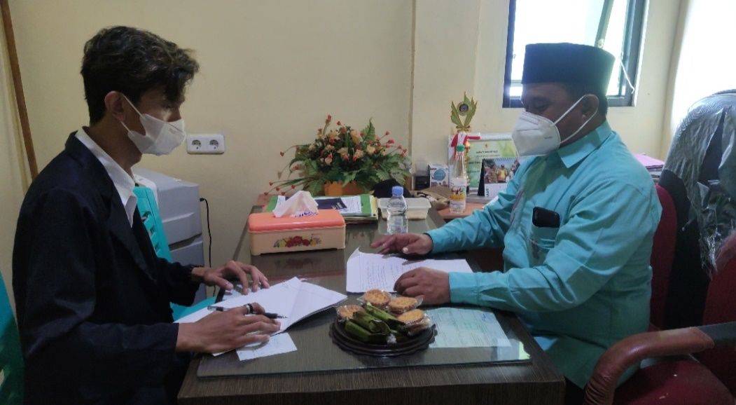

Wawancara dengan Kepala Desa Tinelo

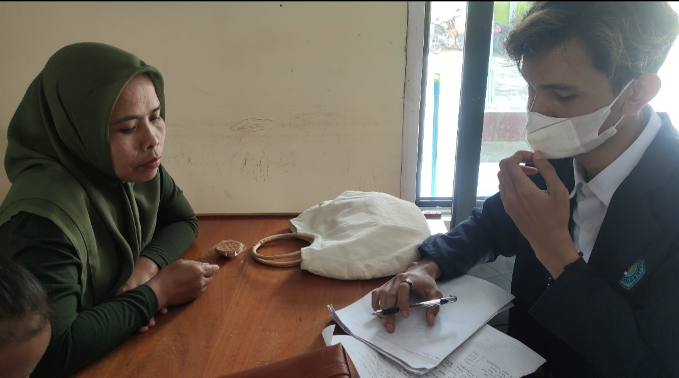

Wawancara Sekretaris Desa Tinelo

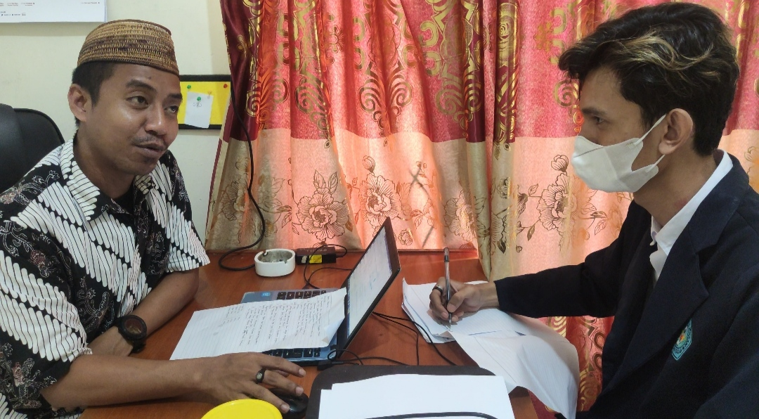

Wawancara dengan Kaur (keuangan)

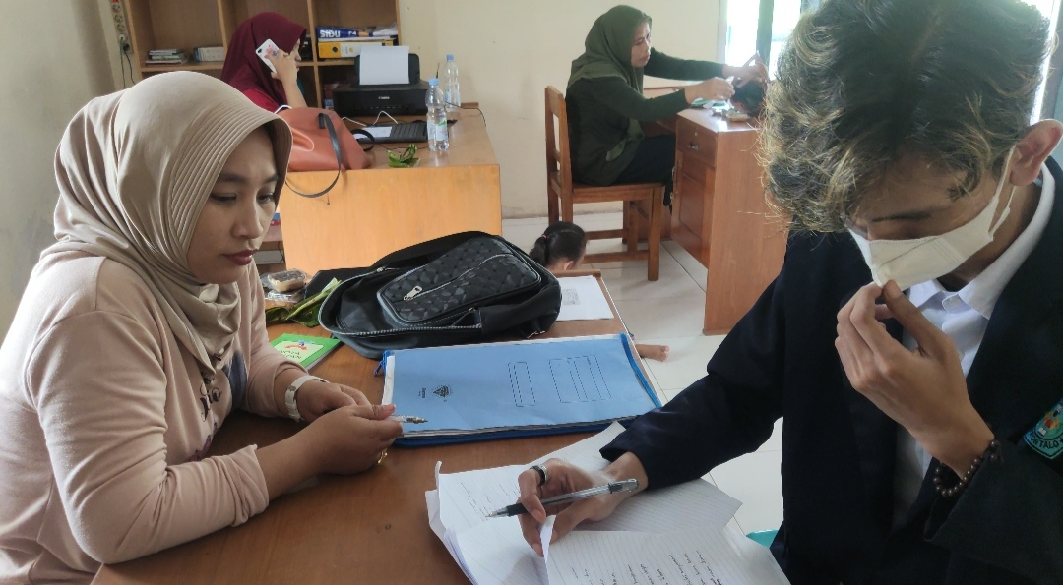

Wawancara dengan Kepala Dusun IV

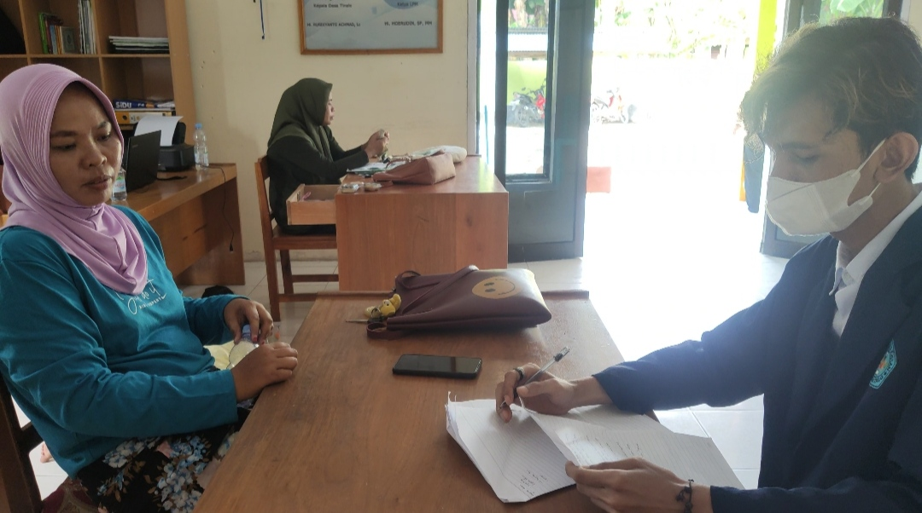

Wawancara dengan Kepala Dusun II

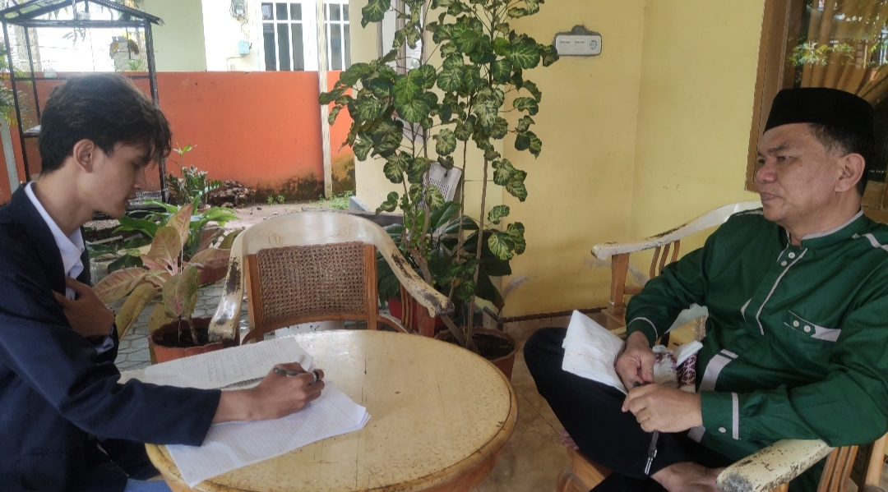

Wawancara denganTokoh Masyarakat
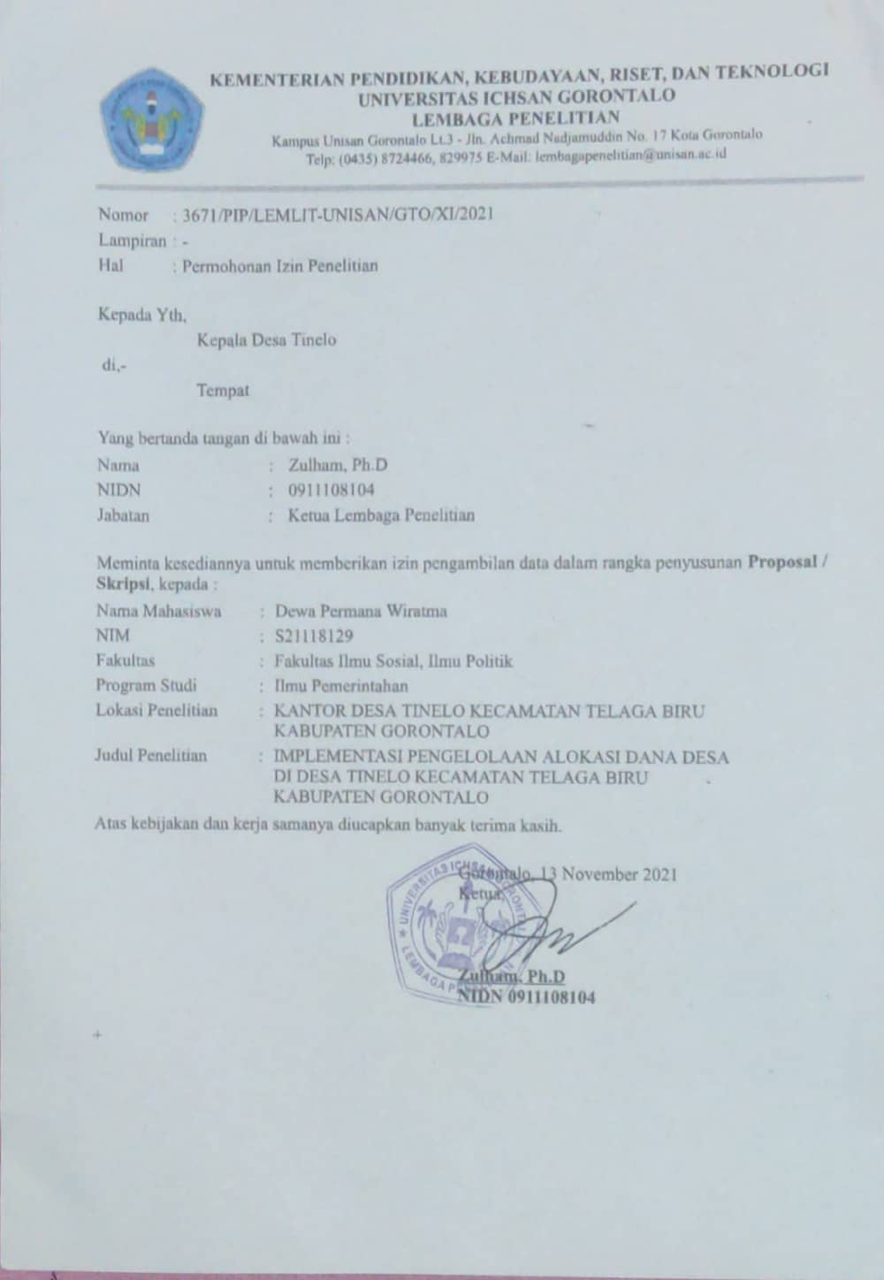
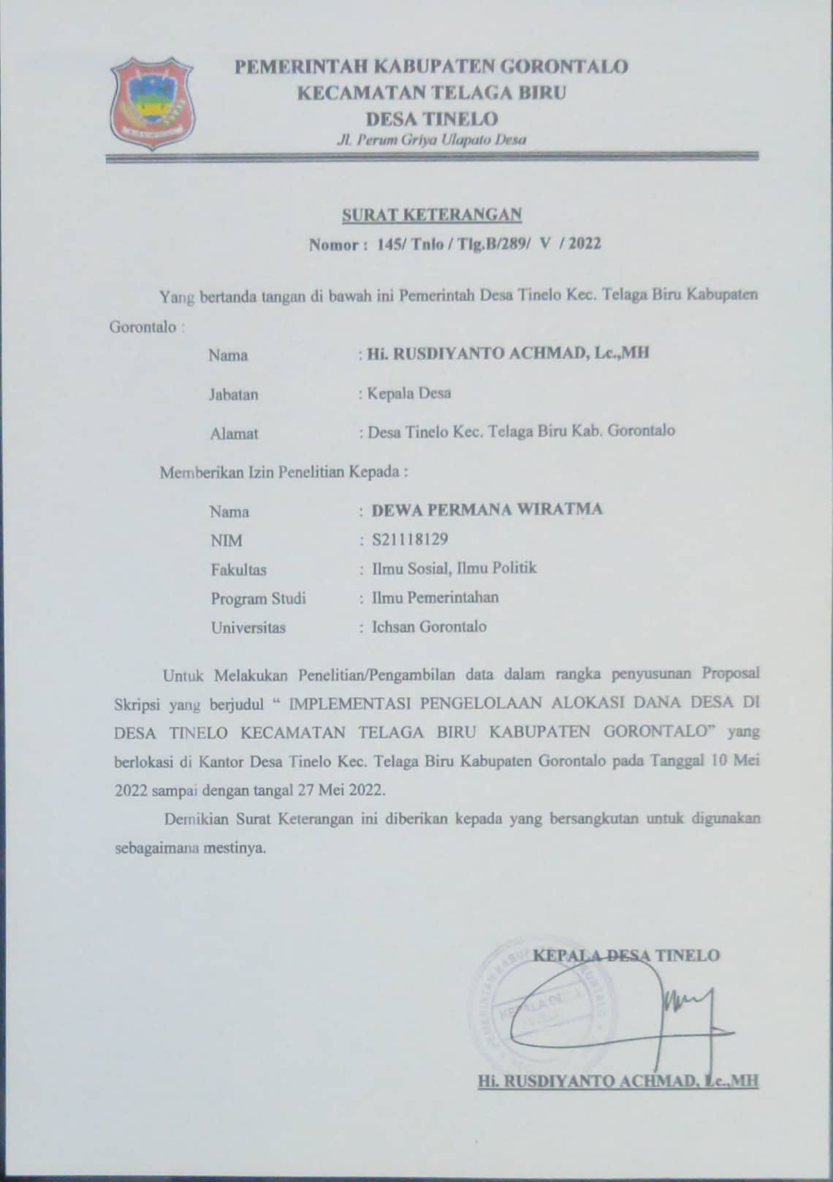
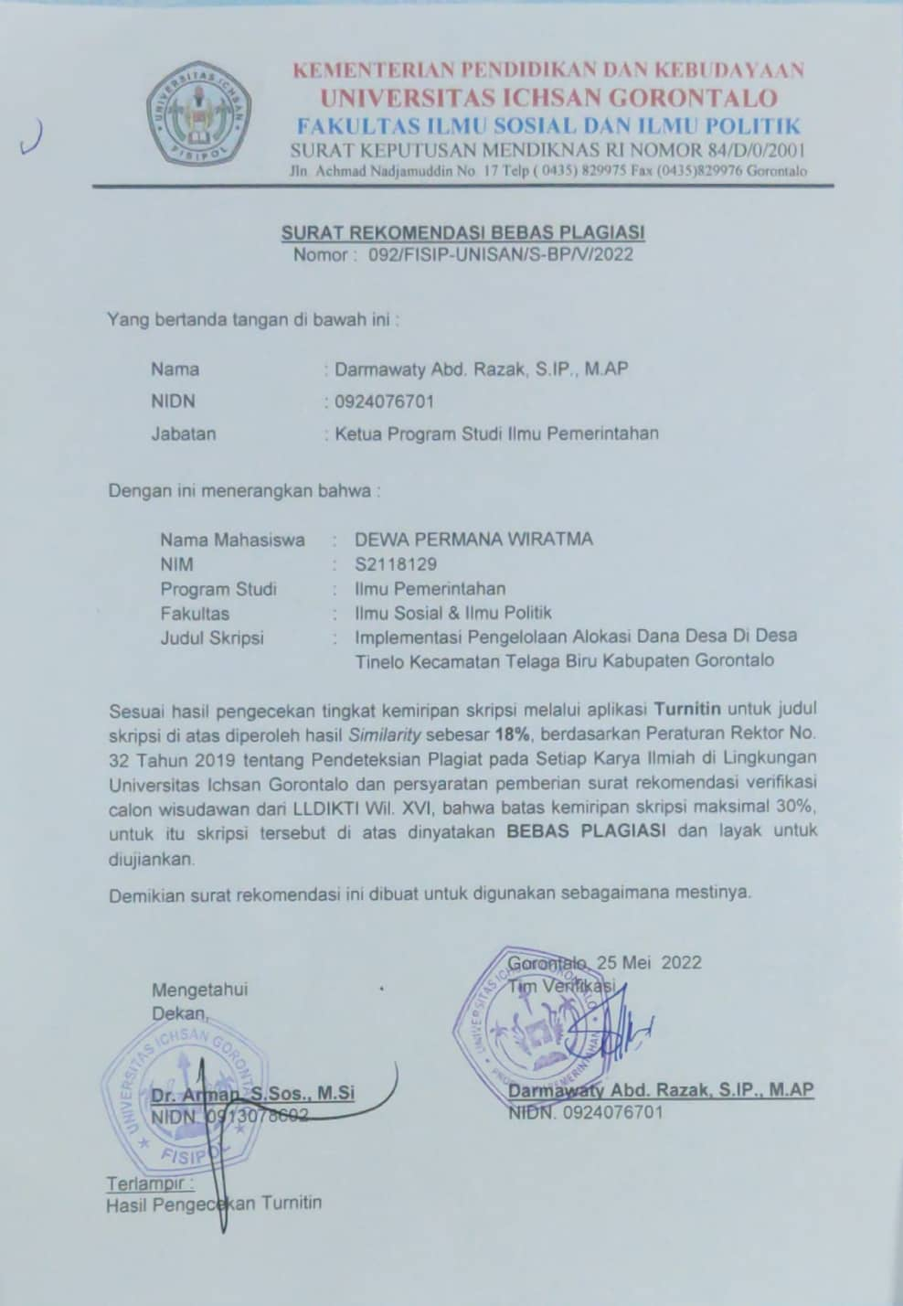
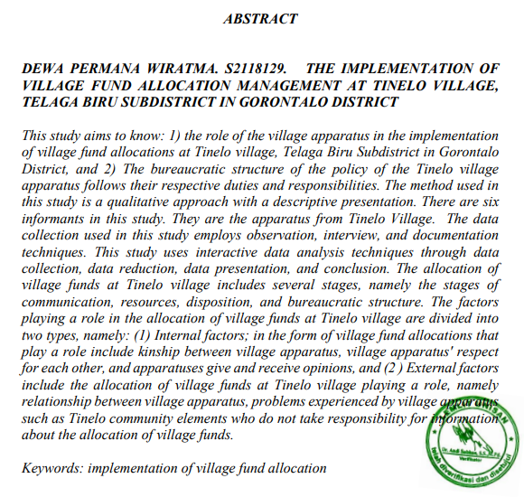

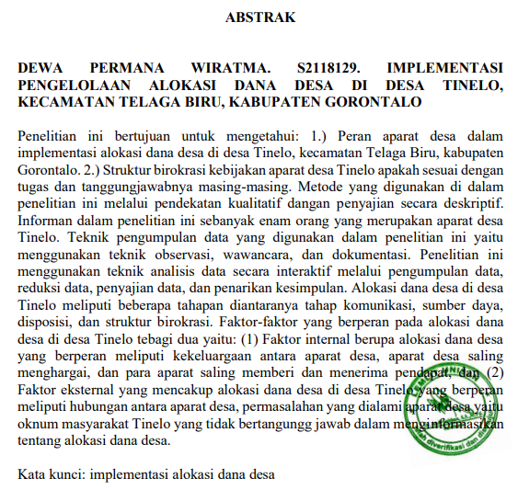
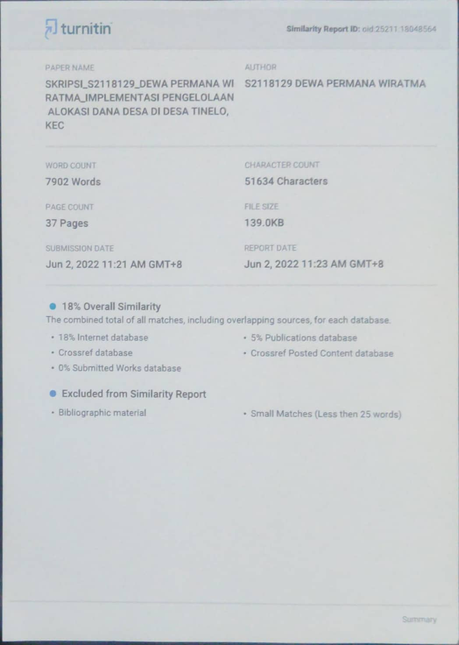

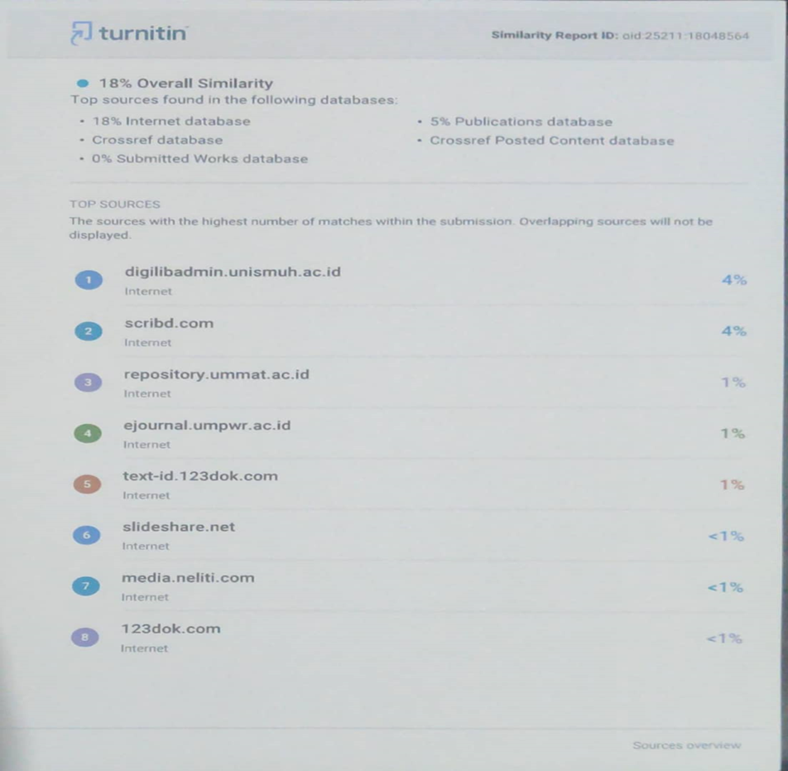

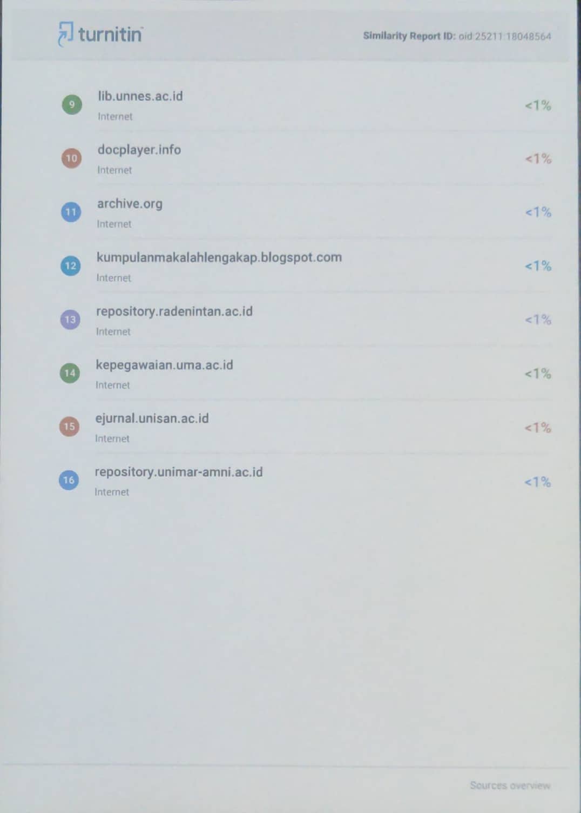
DAFTAR RIWAYAT HIDUP
1. Nama Lengkap : Dewa Permana Wiratma
2. Nim : S2118129
3. Fakultas : Ilmu Sosial dan Ilmu Politik
4. Jurusan : Ilmu pemerintahan
5. Tempat Tanggal Lahir : Manado, 30 April 2001
6. Jenis Kelamin : Laki-laki
7. Agama : Islam
8. Status Perkawinan : Belum Kawin
9. Alamat :
A. Kelurahan : Tinelo
. B. Kecamatan : Telaga Biru
C. Kabupaten : Gorontalo
. D. Provinsi : Gorontalo
I. Data Keluarga :
Ayah : Lukman
Ibu : Ranita
II. Pendidikan :
SD : SDN 2 Ulapato A
SMP : SMPN 1 Telaga Biru
SMA : SMAN 1 Telaga
Perguruan Tinggi : Universitas Ichsan Gorontalo
` Gorontalo, Juni 2022
Dewa Permana Wiratma
Nim: S2118129

BIODATA MAHASISWA
CALON WISUDAWAN

Nama : Dewa Permana Wiratma

NIM : S2118129

Tempat /Tgl Lahir : Manado, 30 April 2001

Alamat : Dusun II Kelurahan Tinelo Kecamatan Telaga Biru

Fakultas/ Prodi : Fakultas Ilmu Sosial dan Ilmu Politik / Ilmu Pemerintahan

Jenjang : S1

No Hp : 08979464563

Judul Skripsi : Implementasi Pengelolaan Alokasi Dana Desa di Desa Tinelo Kecamatan Telaga Biru Kabupaten Gorontalo

